**TRƯỜNG ĐẠI HỌC THỦ DẦU MỘT**

**VIỆN KỸ THUẬT CÔNG NGHỆ**

**\*\*\*\*\*\*\*\*\*\*\***



**BÁO CÁO TỐT NGHIỆP**

**XÂY DỰNG WEBSITE QUẢN LÝ NHÀ CUNG CẤP   
PHỤ KIỆN ĐIỆN THOẠI BẰNG LARAVEL**

**Sinh viên thực hiện : Nguyễn Trọng Hiệp**

**Lớp : D18PM03**

**Khoá : 2021-2022**

**Ngành : Kỹ thuật phần mềm**

**Giảng viên hướng dẫn : ThS. Võ Quốc Lương**

**Bình Dương, tháng 05/2022**

**TRƯỜNG ĐẠI HỌC THỦ DẦU MỘT**

**VIỆN KỸ THUẬT CÔNG NGHỆ**

**\*\*\*\*\*\*\*\*\*\*\***



**BÁO CÁO TỐT NGHIỆP**

**XÂY DỰNG WEBSITE QUẢN LÝ NHÀ CUNG CẤP  
PHỤ KIỆN ĐIỆN THOẠI BẰNG LARAVEL**

**Sinh viên thực hiện : Nguyễn Trọng Hiệp**

**Lớp : D18PM03**

**Khoá : 2021-2022**

**Ngành : Kỹ thuật phần mềm**

**Giảng viên hướng dẫn : ThS. Võ Quốc Lương**

**Bình Dương, tháng 05/2022**

LỜI CẢM ƠN

Trong quá trình học tập và thực hiện báo cáo tốt nghiệp, ngoài sự nỗ lực của bản thân, em đã nhận được sự giúp đỡ và hướng dẫn tận tình của thầy cô Trường Đại học Thủ Dầu Một. Em xin gửi lời cảm ơn đến thầy cô.

Lời đầu tiên em xin chân thành cảm ơn ThS. Võ Quốc Lương đã trực tiếp hướng dẫn, đã chỉ bảo em tận tình, hết lòng tạo điều kiện giúp đỡ em trong quá trình nghiên cứu và hoàn thành báo cáo tốt nghiệp.

Em xin gửi lời cám ơn đến toàn thể quý thầy cô của Trường Đại học Thủ Dầu Một đã giảng dạy và truyền đạt cho em những kiến thức chuyên ngành trong thời gian qua.

Trong thời gian ngắn, bên cạnh đó trình độ còn hạn chế nên bài báo cáo tốt nghiệp không tránh khỏi thiếu sót. Vì vậy, em rất mong nhận được sự góp ý của thầy cô để bài báo cáo tốt nghiệp được hoàn thiện hơn.

Em xin chân thành cảm ơn!

LỜI CAM ĐOAN

Em xin cam đoan đây là công trình nghiên cứu của riêng tôi và được sự hướng dẫn của ThS. Võ Quốc Lương. Các nội dung nghiên cứu, kết quả trong đề tài này là trung thực và chưa công bố dưới bất kỳ hình thức nào trước đây.

Những số liệu trong các bảng biểu phục vụ cho việc phân tích, nhận xét, đánh giá được chính tác giả thu thập từ các nguồn khác nhau có ghi rõ trong phần tài liệu tham khảo.

Ngoài ra, trong luận văn còn sử dụng một số nhận xét, đánh giá cũng như số liệu của các tác giả khác, cơ quan tổ chức khác đều có trích dẫn và chú thích nguồn gốc.

**Nếu phát hiện có bất kỳ sự gian lận nào tôi xin hoàn toàn chịu trách nhiệm về nội dung báo cáo của mình.** Trường Đại học Thủ Dầu Một không liên quan đến những vi phạm tác quyền, bản quyền do tôi gây ra trong quá trình thực hiện (nếu có).

*Bình Dương, ngày 10 tháng 05 năm 2022*

*Người thực hiện  
 (ký tên và ghi rõ họ tên)*

TÓM TẮT

Trong quá trình nghiên cứu, tìm hiểu và đi thực tập học hỏi và xây dựng thêm được nhiều kiến thức em đã quyết định lựa chọn đề tài: “**Xây dựng website quản lý nhà cung cấp phụ kiện điện thoại bằng Laravel**” sử dụng ngôn ngữ lập trình PHP trên môi trường Laravel kết hợp quản lý dựa trên mô hình MVC, lựa chọn công nghệ Laravel truy vấn MySQL bằng Back-End.

Website xây dựng nhằm mục đích cung cấp cho những doanh nghiệp có thể quản lý phụ kiện hàng hóa một cách làm dễ dàng và phù hợp. Các dữ liệu được cập nhật nhanh chóng. Doanh nghiệp và các cửa hàng, công ty cần có một website quản lý cũng sẽ được hưởng lợi từ nó: Website quản chặt chẽ, cập nhật dữ liệu hàng nhanh chóng, thống kê báo cáo rõ ràng.

Do thời gian có hạn nên bài làm còn gặp phải một số hạn chế, việc trình bày bằng văn bản còn thiếu sót. Rất mong nhận được sự thông cảm của quý Thầy/Cô.

SUMMARY [Có thể bỏ đi]

In the process of researching, learning and practicing to learn and build more knowledge, I decided to choose the topic: "Building a website to manage phone accessories suppliers with Laravel" using the language of Laravel. PHP programming language on Laravel environment combines management based on MVC model, choosing Laravel technology to query MySQL with Back-End.

Website built for the purpose of providing businesses that can manage goods accessories in an easy and appropriate way. The data is updated quickly. Businesses and corporate stores that need a management website will also benefit from it: Strictly managed website, quick product data updates, clear statistics and reports.

Due to the limited time, the work still faces some limitations, the written presentation is still lacking. We hope to receive your understanding.

MỤC LỤC

LỜI CẢM ƠN i

LỜI CAM ĐOAN ii

TÓM TẮT iii

SUMMARY iv

MỤC LỤC v

DANH MỤC HÌNH viii

DANH MỤC BẢNG x

DANH SÁCH CÁC KÝ TỰ, CHỮ VIẾT TẮT xi

CHƯƠNG 1. GIỚI THIỆU CHUNG 2

1.1. Lý do thực hiện đề tài 2

1.2. Mục đích nghiên cứu 2

1.3. Đối tượng và phạm vi nghiên cứu 2

1.4. Phương pháp nghiên cứu 2

1.5. Ý nghĩa khoa học và thực tiễn 3

1.6. Bố cục của báo cáo tốt nghiệp 3

CHƯƠNG 2. TỔNG QUAN VỀ ĐỀ TÀI 4

2.1. Giới thiệu đề tài 4

2.1.1. Tên đề tài 4

2.1.2. Chức năng đề tài 4

2.1.3. Yêu cầu chi tiết 4

2.2. Công nghệ sử dụng 6

2.2.1. Giới thiệu về Laravel Framework 6

2.2.2. .Giới thiệu về MVC 6

2.2.3. Mô hình MVC trong Laravel 7

2.2.4. Vai trò của mô hình MVC 8

2.2.5. Ưu và nhược điểm của mô hình MVC 9

2.2.6. Xampp 9

2.2.7. PhpMyAdmin 10

CHƯƠNG 3. PHÂN TÍCH VÀ THIẾT KẾ HỆ THỐNG 12

3.1. Sơ đồ UseCase 12

3.1.2. Use Case Admin 13

3.1.3. Đặc tả Usecase: 13

3.2. Sơ đồ hoạt động 21

3.2.1. Sơ đồ hoạt động Đăng nhập 21

3.2.2. Sơ đồ hoạt động Đổi mật khẩu 21

3.2.3. Sơ đồ hoạt động Tạo tài khoản mới 22

3.2.4. Sơ đồ hoạt động Tìm kiếm 24

3.2.5. Sơ đồ hoạt động Thêm mới 24

3.2.6. Sơ đồ hoạt động Sửa 25

3.2.7. Sơ đồ hoạt động Xóa 26

3.2.8. Sơ đồ hoạt động Tạo đơn nhập hàng 27

3.2.9. Sơ đồ hoạt động Tạo đơn xuất hàng 28

3.2.10. Sơ đồ hoạt động Phân quyền 29

3.3. Sơ đồ tuần tự 30

3.3.1. Sơ đồ tuần tự Đăng nhập 30

3.3.2. Sơ đồ tuần tự Tạo tài khoản mới 31

3.3.3. Sơ đồ tuần tự Đổi mật khẩu 32

3.3.4. Sơ đồ tuần tự Tìm kiếm 33

3.3.5. Sơ đồ tuần tự Thêm mới 34

3.3.6. Sơ đồ tuần tự Sửa 34

3.3.7. Sơ đồ tuần tự Xóa 35

3.3.8. Sơ đồ tuần tự Nhập hàng 36

3.3.9. Sơ đồ tuần tự Xuất hàng 37

3.3.10. Sơ đồ tuần tự Phân quyền 37

3.4. Thiết kế cơ sở dữ liệu 38

3.4.1. Sơ đồ quan hệ CSDL 38

3.4.2. Các bảng trong CSDL 39

CHƯƠNG 4. CÀI ĐẶT CHƯƠNG TRÌNH 45

4.1. Trang Đăng nhập 45

4.2. Trang Trang chủ 46

4.3. Trang Quản lý Nhà cung cấp 47

4.4. Trang Quản lý Loại hàng 47

4.5. Trang Quản lý Đơn vị 48

4.6. Trang Quản lý Hàng hóa 48

4.7. Trang Quản lý Khách hàng 49

4.8. Trang Quản lý Nhập hàng 50

4.9. Trang Quản lý Hàng hóa đã nhập 50

4.10. Trang Chi tiết phiếu nhập 51

4.11. Trang Quản lý Xuất hàng 52

4.12. Trang Quản lý Hàng hóa đã xuất 52

4.13. Trang Chi tiết phiếu xuất 53

4.14. Trang Quản lý Kho hàng 53

4.15. Trang Quản lý Thống kê nhập, xuất 54

4.16. Trang Quản lý Thống kê doanh thu 54

4.17. Trang Đổi mật khẩu 54

4.18. Trang Quản trị viên 55

4.19. Trang Vai trò thành viên 55

KẾT LUẬN 57

1. Kết quả đạt được 57

2. Hướng phát triển 57

TÀI LIỆU THAM KHẢO 58

DANH MỤC HÌNH

**Hình 2.1:** Giới thiệu mô hình MVC 7

**Hình 2.2:** Thành phần mô hình MVC 7

**Hình 2.3:** Mô hình MVC trong Laravel 8

**Hình 2.4:** Cửa sổ Xampp Control Panel 10

**Hình 3.1:** Sơ đồ tổng UseCase 12

**Hình 3.2:** UseCase Admin 13

**Hình 3.3:** Sơ đồ hoạt động sơ đồ hoạt động đăng nhập 21

**Hình 3.4:** Sơ đồ hoạt động đổi mật khẩu 22

**Hình 3.5:** Sơ đồ hoạt động Tạo tài khoản mới 23

**Hình 3.6:** Sơ đồ hoạt động Tìm kiếm 24

**Hình 3.7:** Sơ đồ hoạt động Thêm mới 25

**Hình 3.8:** Sơ đồ hoạt động Sửa 26

**Hình 3.9:** Sơ đồ hoạt động Xóa 27

**Hình 3.10:** Sơ đồ hoạt động tạo đơn nhập hàng 28

**Hình 3.11:** Sơ đồ hoạt động Tạo đơn xuất hàng 29

**Hình 3.12:** Sơ đồ hoạt động Phân quyền 30

**Hình 3.13:** Sơ đồ tuần tự đăng nhập 31

**Hình 3.14:** Sơ đồ tuần tự tạo tài khoản mới 32

**Hình 3.15:** Sơ đồ tuần tự đổi mật khẩu 33

**Hình 3.16:** Sơ đồ tuần tự Tìm kiếm 33

**Hình 3.17:** Sơ đồ tuần tự thêm mới 34

**Hình 3.18:** Sơ đồ tuần tự Sửa 35

**Hình 3.19:** Sơ đồ tuần tự Xóa 36

**Hình 3.20:** Sơ đồ tuần tự Nhập hàng 37

**Hình 3.21:** Sơ đồ tuần tự Xuất hàng 37

**Hình 3.22:** Sơ đồ tuần tự Phân quyền 38

**Hình 3.23:** Sơ đồ quan hệ CSDL 39

**Hình 4.1:** Giao diện Đăng nhập 45

**Hình 4.2:** Giao diện trang Trang chủ. 46

**Hình 4.3:** Quản lý Nhà cung cấp 47

**Hình 4.4:** Giao diện Loại hàng 47

**Hình 4.5:** Giao diện trang quản lý Đơn vị 48

**Hình 4.6:** Giao diện Hàng hóa. 49

**Hình 4.7:** Giao diện Khách hàng 49

**Hình 4.8:** Giao diện Nhập hàng 50

**Hình 4.9:** Giao diện Hàng hóa đã nhập 51

**Hình 4.10:** Giao diện Chi tiết phiếu nhập 51

**Hình 4.11:** Giao diện Xuất hàng 52

**Hình 4.12:** Giao diện Hàng hóa đã xuất 52

**Hình 4.13:** Giao diện Chi tiết phiếu xuất 53

**Hình 4.14:** Giao diện Kho hàng 53

**Hình 4.15:** Giao diện Thống kê nhập, xuất 54

**Hình 4.16:** Giao diện Thống kê doanh thu 54

**Hình 4.17:** Giao diện Đổi mật khẩu 55

**Hình 4.18:** Giao diện trang Quản trị viên 55

**Hình 4.19:** Giao diện Vai trò thành viên 56

DANH MỤC BẢNG

**Bảng 3.1:** Use case đăng nhập 13

**Bảng 3.2:** Use case Đổi mật khẩu 14

**Bảng 3.3:** Use case Tạo tài khoản mới 15

**Bảng 3.4:** Use case tìm kiếm 15

**Bảng 3.5:** Use case Thêm mới 16

**Bảng 3.6:** Use case Sửa 17

**Bảng 3.7:** Use case Xóa 17

**Bảng 3.8:** Use case Nhập hàng 18

**Bảng 3.9:** Use case Xuất hàng 18

**Bảng 3.10:** Use case Phân quyền 19

**Bảng 3.11:** Mô tả bảng loại hàng (category) 39

**Bảng 3.12:** Mô tả bảng đơn vị hàng (units) 39

**Bảng 3.13:** Mô tả bảng hàng hóa (products) 39

**Bảng 3.14:** Mô tả bảng hàng hóa nhập kho (product_warehousing) 40

**Bảng 3.15:** Mô tả bảng nhà cung cấp (supplier) 41

**Bảng 3.16:** Mô tả bảng khách hàng (customers) 41

**Bảng 3.17:** Mô tả bảng nhóm quyền (group_permission) 42

**Bảng 3.18:** Mô tả bảng quyền (permission) 42

**Bảng 3.19:** Mô tả bảng hóa đơn nhập (warehousing) 43

**Bảng 3.20:** Mô tả bảng người dùng (users) 43

**Bảng 3.21:** Mô tả bảng vai trò(roles) 44

DANH SÁCH CÁC KÝ TỰ, CHỮ VIẾT TẮT

|  |  |
| --- | --- |
| **Từ viết tắt** | **Giải thích** |
| MVC | Model – View – Controller |
| CSDL | Cơ sở dữ liệu |
| ND | Nội dung |
| TK | Thiết kế |

2. GIỚI THIỆU CHUNG
   1. Lý do thực hiện đề tài

- Chúng ta đang sống trong một thời đại mới, thời đại phát triển rực rỡ của CNTT. Mọi loại thông tin, số liệu âm thanh, hình ảnh có thể được đưa về dạng kỹ thuật số để bất kỳ máy tính nào cũng có thể lưu trữ, xử lý và chuyển tiếp cho nhiều người.

- Hiện nay nhiều doanh nghiệp vẫn đang sử dụng kinh nghiệm thủ công để quản lý các số liệu, trong khi nhiều doanh nghiệp đã áp dụng công nghệ để tiết kiệm nhân công và tăng hiệu quả. Nhận thức được tầm quan trọng của việc quản lý đối với các doanh nghiệp vẫn còn sử dụng phương pháp thủ công trong việc quản lý em đã chọn đề tài “Xây dựng website quản lý nhà cung cấp phụ kiện điện thoại bằng laravel”.

* 1. Mục đích nghiên cứu

Đề tài “Xây dựng website quản lý nhà cung cấp phụ kiện điện thoại bằng laravel” được hình thành nhầm mục đích khắc phục những hạn chế trên và bổ sung thêm một số chức năng nhập, xuất, thống kê nhanh chóng và hoạt động tốt hơn.

* Các chức năng mà website cần bổ sung thêm:
* Giao diện thiết kế hiện đại, có thể co giản (Responsive) trên mọi thiết bị di động.
* Giao diện đơn giản, dễ sữ dụng.
* Áp dụng các công nghệ hổ trợ phù hợp để tăng tốt độ truy xuất của website tốt hơn.
* Phù hợp với các nghiệp vụ quản lý của các doanh nghiệp.
* …
  1. Đối tượng và phạm vi nghiên cứu
* Tìm hiểu quy trình nghiệp vụ quản lý nhà cung cấp của các doanh nghiệp chuyên về phụ kiện được xây dựng nhầm mục đích sau:
* Đáp ứng nhu cầu quản lý, tối ưu hóa việc lưu hàng hóa theo nhà cung cấp, chống sai sót thất thoát trong quá trình nhập xuất.
* Đảm bảo tính chuyên nghiệp, thống nhất cao trong việc quản lý.
* Phụ kiện được quản lý chi tiết đến từng nhà cung cấp, từng thuộc tính, đơn vị,… sẽ giảm tình trạng thất thoát do công tác quản lý lõng lẽo.
* Xây dựng các chức năng cơ bản cho một phần mềm quản lý trên nền website hiện nay còn đang thiếu hoặc chưa hoàn thiện.
  1. Phương pháp nghiên cứu
* Xây dựng đề tài để khắc phục những hạn chế mà các website quản lý nhà cung cấp phụ kiện hiện nay còn thiếu sót.
* Tạo giao diện website dễ sử dụng cho người dùng.
* Cần có những kiến thức cần thiết khi thiết kế một đề tài trên nền web:
* Nắm vững kiến thức phân tích hệ thống thông tin, CSDL: Phân tích dữ liệu, sơ đồ, thiết kế CSDL.
* Hiểu biết và có khả năng sử dụng thành thạo về lập trình web: PHP, HTML, Javascript, Jquery, Ajax,…
* Sử dụng Laravel Framework.
  1. Ý nghĩa khoa học và thực tiễn

Như vậy, nếu thực hiện thành công đề tài này sẽ mang lại ý nghĩa vô cùng to lớn cả về khoa học lẫn lý luận.

* Ý nghĩa khoa học của đề tài:

Đề tài này sẽ trở thành tài liệu nghiên cứu, tham khảo, dễ hiểu và thiết thực hơn cho những bạn sinh viên của trường có hướng đi Website.

* Ý nghĩa thực tiễn của đề tài:

Với sự thành công của đề tài này sẽ góp phần đáp ứng phù hợp về mọi mặt nhu cầu tìm kiếm việc làm của mọi người.

* 1. Bố cục của báo cáo tốt nghiệp

Báo cáo tốt nghiệp được trình bày gồm 4 chương và phần Kết luận

- Chương 1: Giới thiệu chung

- Chương 2: Tổng quan đề tài

- Chương 3: Phân tích và thiết kế hệ thống

- Chương 4: Cài đặt chương trình

- Phần kết luận

1. TỔNG QUAN VỀ ĐỀ TÀI
   1. Giới thiệu đề tài
      1. Tên đề tài

Đề tài “**Xây dựng website quản lý nhà cung cấp phụ kiện điện thoại bằng Laravel**”.

* + 1. Chức năng đề tài
* Sản phẩm là Website quản lý nhà cung cấp phụ kiện được hoạt động trên Internet.
* Admin có thể quản lý nhà cung cấp của mọi hàng hóa.
* Admin có thể quản lý tất cá hoạt động cùa người dùng.
  + 1. Yêu cầu chi tiết

**Chức năng Admin:**

* Quản lý loại hàng:
* Xem danh sách loại hàng.
* Thêm mới loại hàng.
* Sửa thông tin loại hàng.
* Xóa loại hàng.
* Tìm kiếm loại hàng.
* Quản lý đơn vị:
* Xem danh sách đơn vị.
* Thêm mới đơn vị.
* Sửa thông tin đơn vị.
* Xóa đơn vị
* Quản lý sản phẩm:
* Xem danh sách sản phẩm.
* Thêm mới sản phẩm.
* Sửa thông tin sản phẩm.
* Xóa sản phẩm.
* Tìm kiếm sản phẩm.
* Quản lý nhà cung cấp:
* Xem danh sách nhà cung cấp.
* Thêm mới nhà cung cấp.
* Sửa thông tin nhà cung cấp.
* Xóa nhà cung cấp.
* Tìm kiếm nhà cung cấp.
* Quản lý khách hàng:
* Xem danh sách khách hàng.
* Thêm mới khách hàng.
* Sửa thông tin khách hàng.
* Xóa khách hàng.
* Tìm kiếm khách hàng.
* Quản lý nhập hàng:
* Xem danh sách đơn đã nhập.
* Thêm mới đơn nhập.
* Xem chi tiết đơn nhập.
* Sửa đơn nhập.
* Xóa đơn nhập.
* Tìm kiếm đơn nhập.
* Quản lý quyền:
* Xem danh sách vai trò người dùng.
* Thêm mới quyền.
* Sửa quyền người dùng.
* Quản lý xuất hàng:
* Xem danh sách đơn đã xuất.
* Thêm mới đơn xuất.
* Xem chi tiết đơn xuất.
* Sửa đơn xuất.
* Xóa đơn xuất.
* Tìm kiếm đơn xuất.
* Quản lý kho hàng:
* Xem danh sách hàng hóa.
* Tìm kiếm hàng hóa.
* Quản lý thống kê nhập, xuất:
* Xem danh sách thống kê dữ liệu kho hàng.
* Tìm kiếm hàng hóa.
* Xuất file excel.
* Quản lý thống kê doanh thu:
* Xem danh sách thống kê doanh thu.
* Tìm kiếm hàng hóa.
* Xuất file excel.
* Đăng nhập – Đăng xuất.
* Đổi mật khẩu.
* Tạo tài khoản mới.
  1. Công nghệ sử dụng
     1. Giới thiệu về Laravel Framework

Laravel là một PHP framework  mã nguồn mở và miễn phí, được phát triển bởi Taylor Otwell và nhắm vào mục tiêu hỗ trợ phát triển các ứng dụng web theo kiếm trúc model-view-controller (MVC). Những tính năng nổi bật của Laravel bao gồm cú pháp dễ hiểu – rõ ràng , một hệ thống đóng gói modular và quản lý gói phụ thuộc, nhiều cách khác nhau để truy cập vào các cơ sở dữ liệu quan hệ, nhiều tiện ích khác nhau hỗ trợ việc triển khai vào bảo trì ứng dụng.

Vào khoảng Tháng 3 năm 2015, các lập trình viên đã có một cuộc bình chọn PHP framework phổ biến nhất, Laravel đã giành vị trí quán quân cho PHP framework phổ biến nhất năm 2015, theo sau lần lượt là Symfony2, Nette, CodeIgniter, Yii2 vào một số khác. Trước đó, Tháng 8 2014, Laravel đã trở thành project PHP phổ biến nhất và được theo dõi nhiều nhất trên Github.

* + 1. .Giới thiệu về MVC

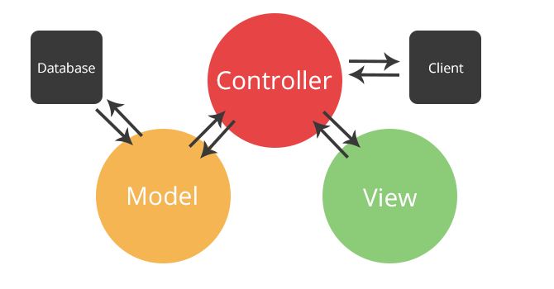 MVC là chữ viết tắt của **M**odel - **V**iew - **C**ontroller, đây là một mô hình kiến phần mềm được tạo ra với mục đích quản lý và xây dựng dự án phần mềm có hệ thống hơn. Mô hình này được dùng khá rộng rãi và đặc biệt là trong các ngôn ngữ lập trình web. Trong PHP hiện tại có khá nhiều Framework và tất cả đều xây dựng từ mô hình MVC

* + - 1. Giới thiệu mô hình MVC

Thành phần chủ yếu của MVC:

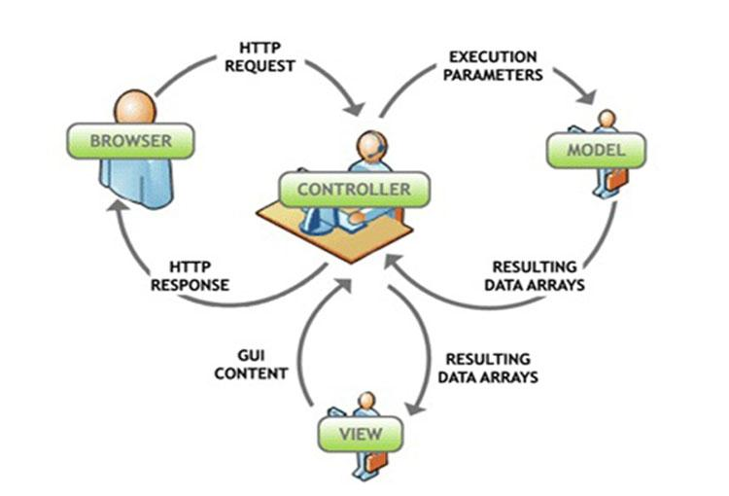

* + - 1. Thành phần mô hình MVC

Trong mô hình này thì:

Model: có nhiệm vụ thao tác với cơ sở dữ liệu, nghĩa là nó sẽ chứa tất cả các hàm, các phương thức truy vấn trực tiếp với dữ liệu và controller sẽ thông qua các hàm, phương thức đó để lấy dữ liệu rồi gửi qua **View**

View: có nhiệm vụ tiếp nhận dữ liệu từ controller và hiển thị nội dung sang các đoạn mã HTML, bạn có thể hiểu nôm na đây người ta còn gọi là thành phần giao diện.

Controller: đóng vài trò trung gian giữa Model và View. Nó có nhiệm vụ tiếp nhận yêu cầu từ client sau đó xử lý request, load model tương ứng và gửi data qua view tương ứng rồi trả kết quả về cho client.

* + 1. Mô hình MVC trong Laravel

Trong Laravel, mô hình này có sơ đồ như sau:

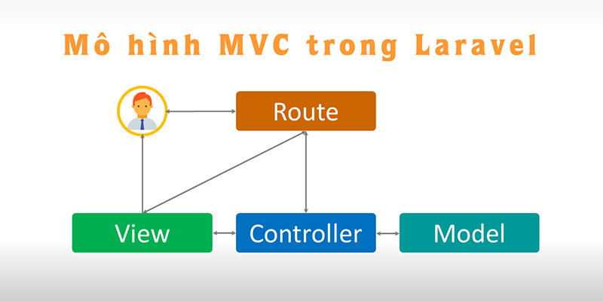

* + - 1. Mô hình MVC trong Laravel

Ở đây, mọi Request từ phía người dùng đều phải qua **Route**, dữ liệu được gửi xuống **Controller**để xử lý, cần dữ liệu sẽ lấy từ **Model**lên hoặc cập nhật dữ liệu xuống **Model**, kết quả gửi ra **View**cho người sử dụng.

* + 1. Vai trò của mô hình MVC

Đây là một mô hình đơn giản và bạn có thể áp dụng với nhiều dự án khác nhau.

Khả năng ứng dụng mô hình MVC rộng, không cần phụ thuộc vào ngô ngữ, nền tảng nào.

Đây là mô hình chuẩn cho nhiều dự án, bạn chỉ cần tham gia một dự án mô hình MVC thì bạn có thể tham gia bất cứ dự án nào khác.

Ưu điểm quan trọng của mô hình MVC là giúp các nhà đầu tư, nhà quản lý hiểu được quy trình hoạt động của một dự án và giúp các lập trình viên dễ dàng quản lý các dự án.

Mô hình MVC có 3 lớp rõ ràng nên giúp bạn quản lý các ứng dụng dễ dàng.

Bạn có thể thiết kế hạn tầng quản lý định tuyến hiệu quả và xử lý quản lý các yêu cầu của khách hàng nhanh chóng, chính xác.

Hỗ trợ hiệu quả cho các mô hình TDD (mô hình phát triển ứng dụng hướng kiểm thử) Quy trình hoạt động của mô hình MVC

Mô hình MVC sẽ hoạt động theo 4 bước cơ bản như sau:

**Bước 1:** Khi người sử dụng trình duyệt web để tìm kiếm thôgn tin thì các yêu cầu sẽ được chuyển tới lớp Controller tương ứng thông qua sự điều hướng của bộ Routing.

**Bước 2:** Khi Controller nhận được lệnh thì ngay lập tức kiểm tra và xử lý dữ liệu và trả kếtquả về các View tương ứng.

**Bước 3:** Khi nhận được dữ liệu từ Controller thì View sẽ sắp xếp các thông tin cho người sử dụng thông qua các dữ liệu, thông tin hình ảnh tùy thuộc vào yêu cầu của khách hàng và gửi về Gui Content, sau đó Controller sẽ hiển thị kết quả lên Browser.

**Bước 4:** Browser nhận được gí trị sẽ lập tức hiển thị thông tin cho người sử dụng

* + 1. Ưu và nhược điểm của mô hình MVC

**Ưu điểm:**

Các dự án có thể áp dụng ngay mô hình MVC mà không phụ thuộc môi trường, nền tảng xây dựng hay ngôn ngữ lập trình được sử dụng.

Có khả năng vận chuyển, phân chia các class/ function vào các thành phần riêng biệt Controller – Model – View, giúp cho việc xây dựng – phát triển – quản lý – vận hành và bảo trì một dự án dễ dàng hơn cũng như kiểm soát được các luồng xử lý và tạo ra các thành phần xử lý nghiệp vụ chuyên biệt hóa.

Tạo thành mô hình chuẩn cho nhiều dự án trong tương lai của doanh nghiệp. Nếu bạn nắm rõ mô hình MVC của một dự án nào đó, thì khi tiếp cận với một dự án khác mà bạn chưa từng biết hoặc tiếp xúc, nhưng nó lại được xây dựng với mô hình MVC thì sẽ không khó khăn gì.

Giúp các chuyên gia lập trình, nhà quản lý, nhà đầu tư, PM… có thể hiểu được dự án hoạt động ra sao hoặc giúp các lập trình viên dễ dàng quản lý – phát triển dự án. Nó không phải ngôn ngữ, nhưng khi họ cùng nhìn vào nó thì sẽ tự hiểu nó là gì, khi đó họ có thể trao đổi các yêu cầu và bàn bạc công việc.

Đây là một mô hình chuẩn, nó tối ưu nhất hiện nay so với nhiều mô hình khác và được sử dụng trong nhiều dự án và nhiều lĩnh vực, đặc biệt trong công nghệ sản xuất ứng dụng – phần mềm. Các lập trình viên sử dụng mô hình chuẩn MVC để có thể dễ dàng phân phối và chuyển giao công nghệ.

Đây là mô hình đơn giản, xử lý những nghiệp vụ đơn giản, và dễ dàng triển khai với các dự án nhỏ.

**Nhược điểm:**

Hệ thống sẽ chạy chậm hơn PHP thuần

Xây dựng cầu kì và mất thời gian để xây dựng thư viện, cấu trúc

* + 1. Xampp

**Phần mềm XAMPP** là một loại ứng dụng phần mềm khá phổ biến và thường hay được các lập trình viên sử dụng để xây dựng và phát triển các dựa án website theo ngôn ngữ PHP. XAMPP thường được dùng để tạo máy chủ web (web server)được tích hợp sẵn Apache, PHP, MySQL, FTP Server, Mail Server và các công cụ như phpMyAdmin.

Đặc biệt, Xampp có giao diện quản lý khá tiện lợi, cho phép người dùng chủ động bật tắt hoặc khởi động lại các dịch vụ máy chủ bất kỳ lúc nào. Phần mềm này cũng được thiết lập và phát triển dựa trên mã nguồn mở.

Nhìn chung XAMPP được xem là một bộ công cụ hoàn chỉnh dành cho lập trình viên PHP trong việc thiết lập và phát triển các website, nó tích hợp các thành phần quan trọng và tương thích lẫn nhau như:

Apache

PHP (tạo môi trường chạy các tập tin script *.php);

MySql (hệ quản trị dữ liệu mysql);

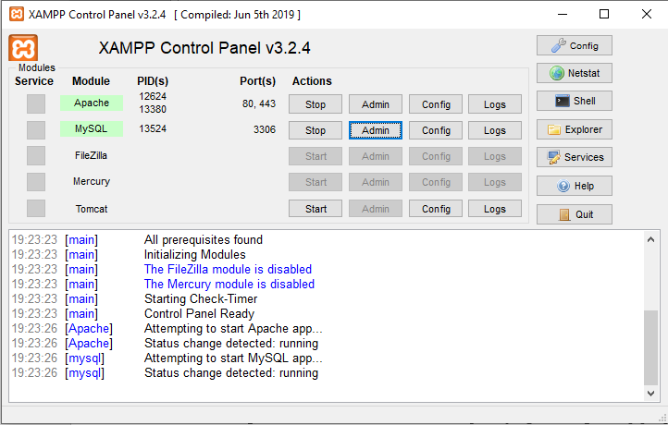

* + - 1. Cửa sổ Xampp Control Panel
    1. PhpMyAdmin

***Khái niệm***

PhpMyAdmin là một công cụ nguồn mở miễn phí được viết bằng PHP dự định để xử lý quản trị của MySQL thông qua một trình duyệt web. Nó có thể thực hiện nhiều tác vụ như tạo, sửa đổi hoặc xóa bỏ cơ sở dữ liệu, bảng, các trường hoặc bản ghi; thực hiện báo cáo SQL; hoặc quản lý người dùng và cấp phép.

Các thao tác thường dùng (như quản lý cơ sở dữ liệu, bảng, cột, các mối quan hệ, các chỉ số, người sử dụng, phân quyền,…) có thể được thực hiện thông qua giao diện người dùng (user interface), mà vẫn có khả năng thực hiện trực tiếp bất kỳ câu lệnh SQL nào bằng phpMyAdmin.  
Phần mềm hiện có sẵn trong 64 ngôn ngữ khác nhau, được duy trì bởi The phpMyAdmin Project.

***Các tính năng chính***

Quản lý cơ sở dữ liệu MySQL

nhập dữ liệu từ CSV và SQL

Xuất dữ liệu sang các định dạng khác nhau: CSV, SQL, XML, PDF (thông qua thư viện TCPDF), ISO/IEC 26300 – OpenDocument văn bản và bảng tính, Word, Excel, LaTeX và các định dạng khác

Quản lý nhiều máy chủ

Tạo PDF đồ họa của bố trí cơ sở dữ liệu

Tạo các truy vấn phức tạp bằng cách sử dụng Query-by-example (QBE)

Tìm kiếm tổng quan trong cơ sở dữ liệu hoặc một tập hợp con của nó

Chuyển đổi dữ liệu được lưu trữ thành các định dạng bằng cách sử dụng một tập hợp các chức năng được xác định trước, như hiển thị dữ liệu BLOB như hình ảnh hoặc tải về liên kết  
Giám sát các truy vấn (quy trình).

1. PHÂN TÍCH VÀ THIẾT KẾ HỆ THỐNG
   1. Sơ đồ UseCase

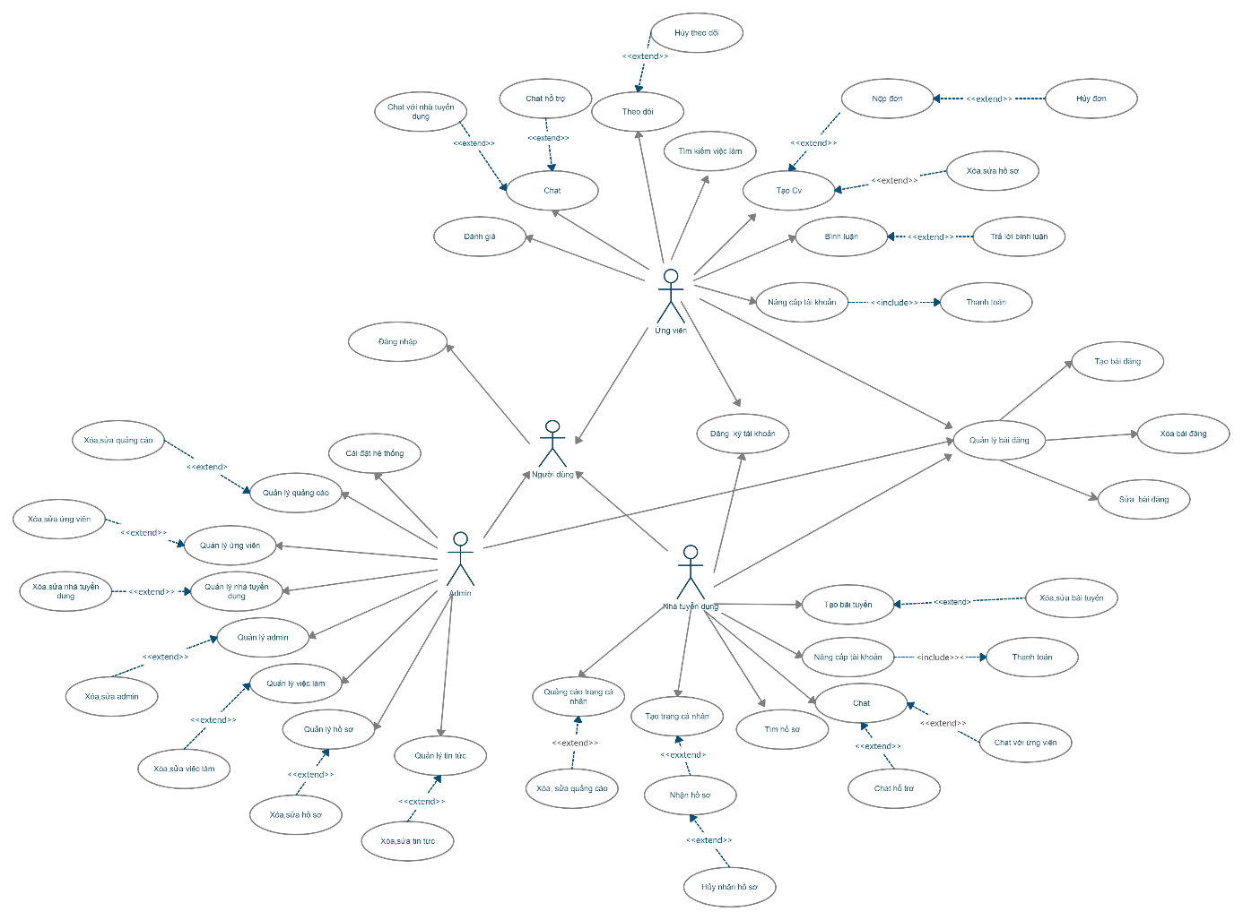

* + - 1. Sơ đồ tổng UseCase
    1. Use Case Admin

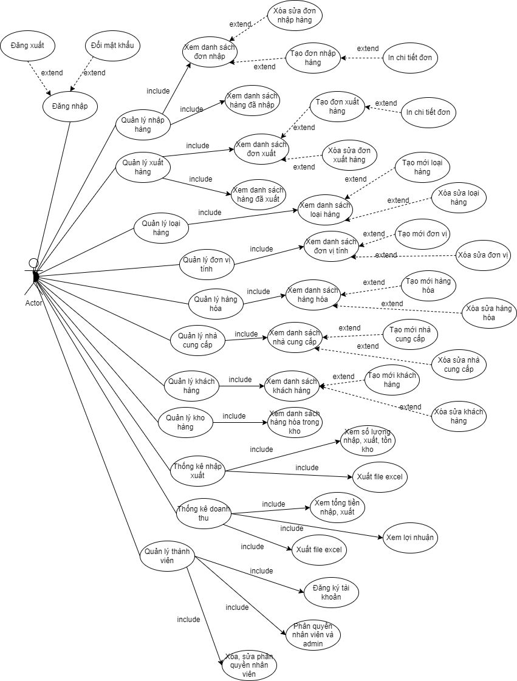

* + - 1. UseCase Admin
    1. Đặc tả Usecase:
       - 1. Use case đăng nhập

|  |  |
| --- | --- |
| **UC – Đăng nhập** | |
| Tên | Đăng nhập. |
| Định nghĩa | Người dùng muốn đăng nhập vào website. |
| Actors | Thành viên, Admin. |
| Includes | * Nhập tên đăng nhập. * Nhập mật khẩu. |
| Extends |  |
| Điều kiện tiên quyết | Người dùng chưa đăng nhập vào hệ thống. |
| Dòng sự kiện chính | B1: Hệ thống hiển thị giao diện đăng nhập, yêu cầu người dùng phải nhập tên đăng nhập đã đăng ký trước đó và mật khẩu.  B3: Hệ thống kiểm tra thông tin tài khoản và mật khẩu và cấp quyền truy cập vào hệ thống.  B4: Hệ thống trả về kết quả hiển thị tên đăng nhập trên menu. |
| Dòng sự kiện thay thế | Hiển thị thông báo đăng sai tài khoản hoặc mật khẩu. |
| Điều kiện sau | Người dùng đăng nhập thành công và có thể sử dụng các chức năng mà hệ thống cung cấp. |

* + - * 1. Use case Đổi mật khẩu

|  |  |
| --- | --- |
| **UC – Quên mật khẩu** | |
| Tên | Đổi mật khẩu. |
| Định nghĩa | Admin đổi mật khẩu và muốn tạo mới mật khẩu |
| Actors | Admin |
| Includes | Thông tin admin. |
| Extends |  |
| Điều kiện tiên quyết | Phải có tài khoản trước đó. |
| Dòng sự kiện chính | B1: Từ menu quản lý nhấp vô mục đổi mật khẩu  B2: Hệ thống hiển thị giao form đổi mật khẩu  B3: Nhấn chọn lưu thông tin.  B4: Hệ thống thay đổi lại mật khẩu. |
| Dòng sự kiện thay thế | Mật khẩu mới không trùng khớp với nhập lại mật khẩu mới. |
| Điều kiện sau | Thông báo thay đổi mật khẩu thành công. |

* + - * 1. Use case Tạo tài khoản mới

|  |  |
| --- | --- |
| **UC – Tạo tài khoản mới** | |
| Tên | Tạo tài khoản mới. |
| Định nghĩa | Admin tạo thêm tài khoản cho nhân viên |
| Actors | Admin. |
| Includes |  |
| Extends | Đã đăng nhập. |
| Dòng sự kiện chính | B1: Chọn vào mục quản trị viên ở thanh menu quản lý.  B2: Nhấp vào thêm mới và hiển thị form thêm mới.  B3: Nhập đầy đủ thông tin.  B4: Lưu thông tin |
| Dòng sự kiện thay thế |  |
| Điều kiện sau | Tạo tài khoản mới thành công. |

* + - * 1. Use case tìm kiếm

|  |  |
| --- | --- |
| **UC – Tìm kiếm** | |
| Tên | Tìm kiếm. |
| Định nghĩa | Người dùng muốn tìm kiếm dựa theo từ khóa. |
| Actors | Thành viên. |
| Includes | Nhập từ khóa. |
| Extends | Lọc từ khóa theo mã, tên, loại, các từ khóa có trong website… |
| Điều kiện tiên quyết | Nhập từ khóa. |
| Dòng sự kiện chính | B1: Từ trang chủ website nhấp vào các mục quản lý trên thanh menu.  B2: Vào trong mục quản lý đã chọn, nhập từ khóa cần tìm vào thanh tìm kiếm.  B3: Xác nhận tìm kiếm. |
| Dòng sự kiện thay thế | Không hiển thị. |
| Điều kiện sau | Hiển thị thông tin cần tìm. |

* + - * 1. Use case Thêm mới

|  |  |
| --- | --- |
| **UC – Thêm mới** | |
| Tên | Thêm mới. |
| Định nghĩa | Admin thêm mới thông tin trong từng danh mục quản lý. |
| Actors | Admin. |
| Includes |  |
| Extends | Đăng nhập. |
| Dòng sự kiện chính | B1: Vào bất kỳ mục nào ở thanh menu quản lý trừ kho hàng, thống kê nhập xuất, thống kê doanh thu.  B2: Nhấp thêm mới.  B3: Nhập đầy đủ thông tin cần thêm.  B4: Lưu thông tin |
| Dòng sự kiện thay thế |  |
| Điều kiện sau | Thêm mới thành công. |

* + - * 1. Use case Sửa

|  |  |
| --- | --- |
| **UC – Sửa** | |
| Tên | Sửa. |
| Định nghĩa | Admin sửa thông tin cần thay thế. |
| Actors | Admin. |
| Includes |  |
| Extends | Đăng nhập. |
| Dòng sự kiện chính | B1: Vào bất kỳ mục nào ở thanh menu quản lý trừ kho hàng, thống kê nhập xuất, thống kê doanh thu.  B2: Nhấp icon sửa.  B3: Sửa lại những thông tin cần thay thế.  B4: Lưu thông tin |
| Dòng sự kiện thay thế |  |
| Điều kiện sau | Lưu thông tin thành công |

* + - * 1. Use case Xóa

|  |  |
| --- | --- |
| **UC – Xóa** | |
| Tên | Xóa. |
| Định nghĩa | Admin xóa những mục không cần. |
| Actors | Admin. |
| Includes |  |
| Extends | Đăng nhập |
| Điều kiện tiên quyết | Phải là admin mới được xóa. |
| Dòng sự kiện chính | B1: Vào bất kỳ mục nào ở thanh menu quản lý trừ kho hàng, thống kê nhập xuất, thống kê doanh thu.  B2: Nhập vào icon xóa  B3: Xóa thành công |
| Dòng sự kiện thay thế |  |
| Điều kiện sau | .Đã xóa thành công |

* + - * 1. Use case Nhập hàng

|  |  |
| --- | --- |
| **UC – Nhập hàng** | |
| Tên | Nhập hàng. |
| Định nghĩa | Admin tạo đơn nhập hàng hóa. |
| Actors | Admin. |
| Includes |  |
| Extends | Đăng nhập |
| Điều kiện tiên quyết | Phải là admin mới tạo được đơn hàng. |
| Dòng sự kiện chính | B1: Tạo đơn nhập hàng  B2: Nhập đầy đủ thông tin hàng hóa  B3: Nhấp thêm và lưu đơn.  B4: Xuất file PDF |
| Dòng sự kiện thay thế | Nhập hàng thất bại. |
| Điều kiện sau | Nhập hàng thành công. |

* + - * 1. Use case Xuất hàng

|  |  |
| --- | --- |
| **UC – Xuất hàng** | |
| Tên | Xuất hàng. |
| Định nghĩa | Admin tạo đơn xuất hàng hóa. |
| Actors | Admin. |
| Includes |  |
| Extends | Đăng nhập |
| Điều kiện tiên quyết | Phải là admin mới tạo được đơn hàng. |
| Dòng sự kiện chính | B1: Tạo đơn xuất hàng  B2: Nhập đầy đủ thông tin hàng hóa  B3: Nhấp thêm và lưu đơn.  B4: Xuất file PDF |
| Dòng sự kiện thay thế | Nhập hàng thất bại. |
| Điều kiện sau | Nhập hàng thành công. |

* + - * 1. Use case Phân quyền

|  |  |
| --- | --- |
| **UC – Trả lời Phân quyền** | |
| Tên | Phân quyền. |
| Định nghĩa | Admin phân quyền cho nhân viên. |
| Actors | Admin. |
| Includes |  |
| Extends | Đã đăng nhập |
| Dòng sự kiện chính | B1: Chọn mục vai trò thành viên ở thanh menu quản lý.  B2: Nhấp vào thêm mới.  B3: Nhập đầy đủ thông tin theo form và chọn quyền xem cho nhân viên.  B4: Lưu thông tin |
| Dòng sự kiện thay thế |  |
| Điều kiện sau | Cấp quyền thành công. |

* 1. Sơ đồ hoạt động
     1. Sơ đồ hoạt động Đăng nhập

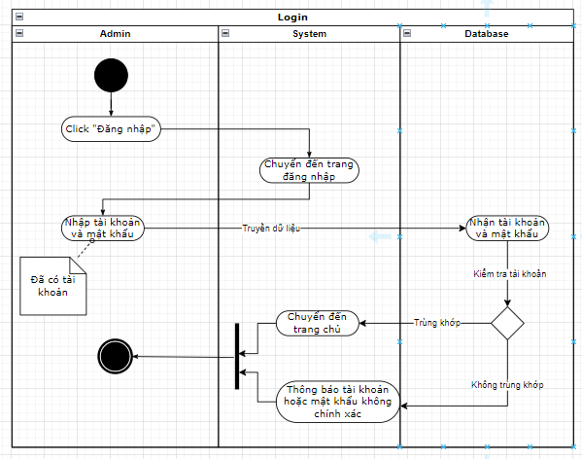

* + - 1. Sơ đồ hoạt động sơ đồ hoạt động đăng nhập
    1. Sơ đồ hoạt động Đổi mật khẩu

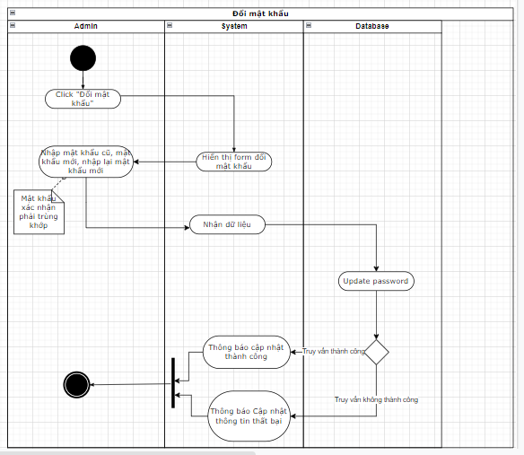

* + - 1. Sơ đồ hoạt động đổi mật khẩu
    1. Sơ đồ hoạt động Tạo tài khoản mới

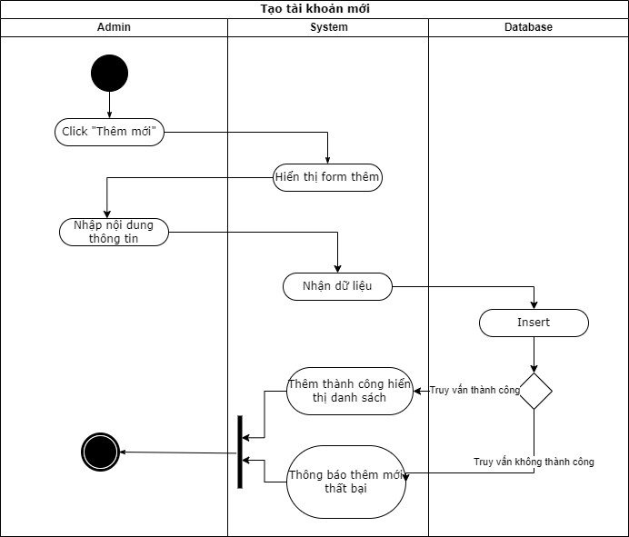

* + - 1. Sơ đồ hoạt động Tạo tài khoản mới
    1. Sơ đồ hoạt động Tìm kiếm

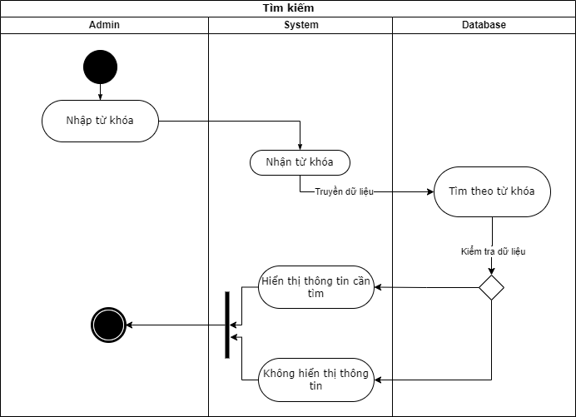

* + - 1. Sơ đồ hoạt động Tìm kiếm
    1. Sơ đồ hoạt động Thêm mới

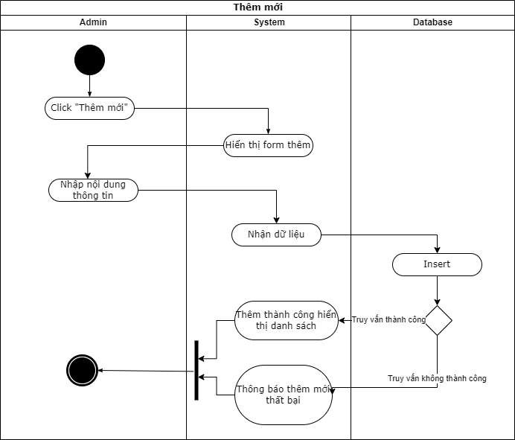

* + - 1. Sơ đồ hoạt động Thêm mới
    1. Sơ đồ hoạt động Sửa

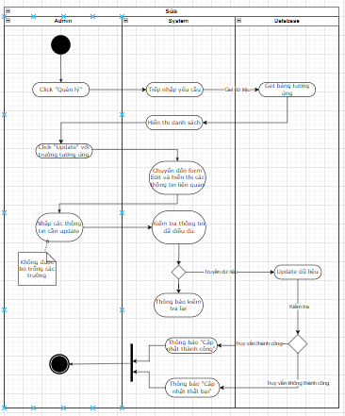

* + - 1. Sơ đồ hoạt động Sửa
    1. Sơ đồ hoạt động Xóa

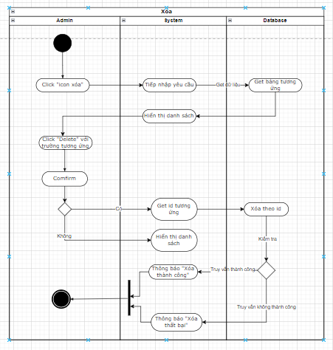

* + - 1. Sơ đồ hoạt động Xóa
    1. Sơ đồ hoạt động Tạo đơn nhập hàng

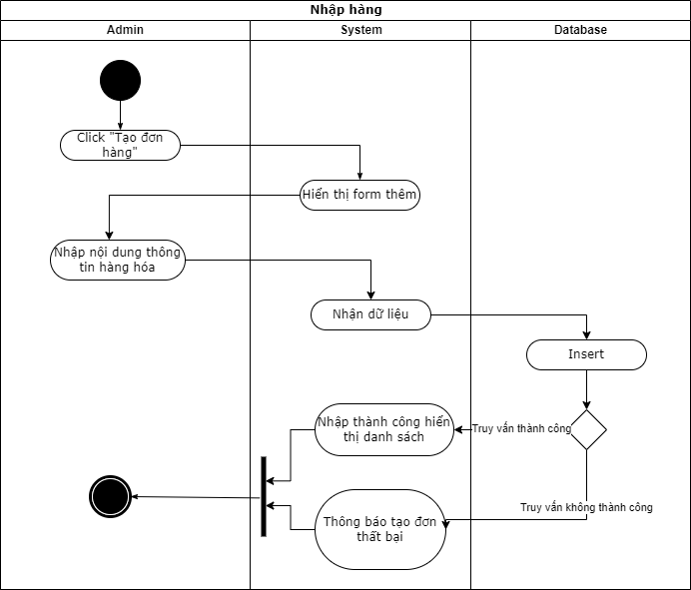

* + - 1. Sơ đồ hoạt động tạo đơn nhập hàng
    1. Sơ đồ hoạt động Tạo đơn xuất hàng

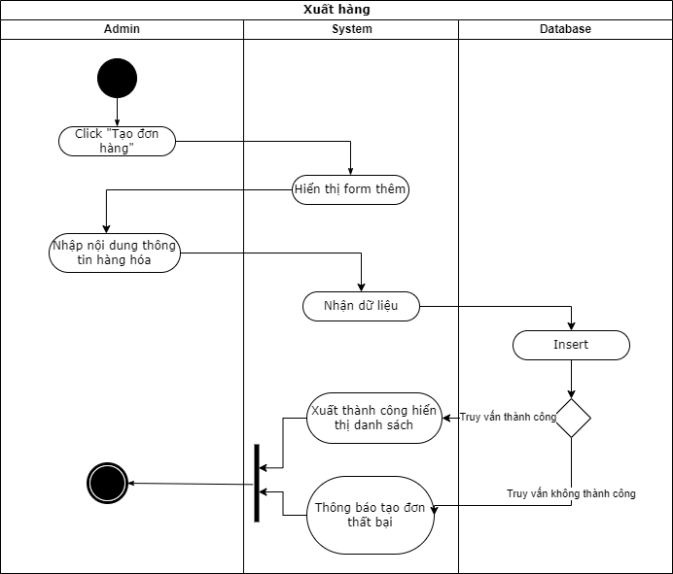

* + - 1. Sơ đồ hoạt động Tạo đơn xuất hàng
    1. Sơ đồ hoạt động Phân quyền

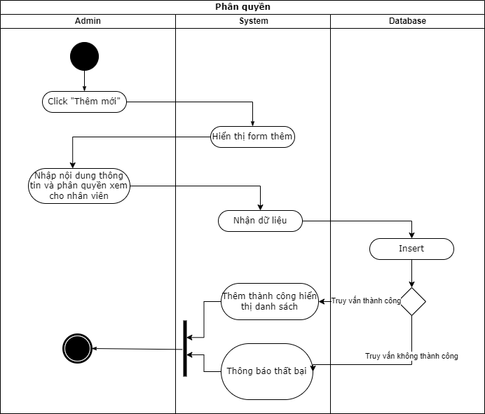

* + - 1. Sơ đồ hoạt động Phân quyền
  1. Sơ đồ tuần tự
     1. Sơ đồ tuần tự Đăng nhập

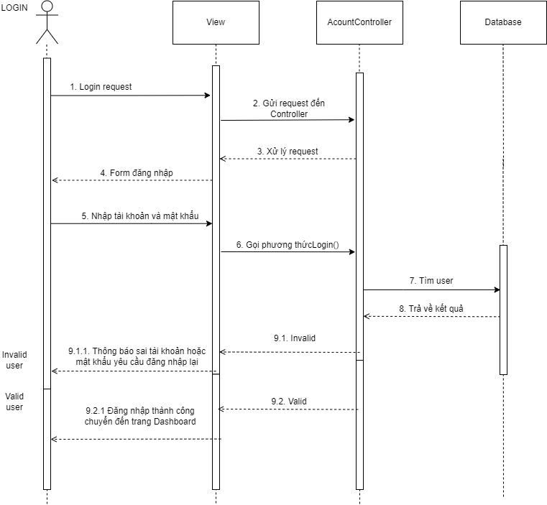

* + - 1. Sơ đồ tuần tự đăng nhập
    1. Sơ đồ tuần tự Tạo tài khoản mới

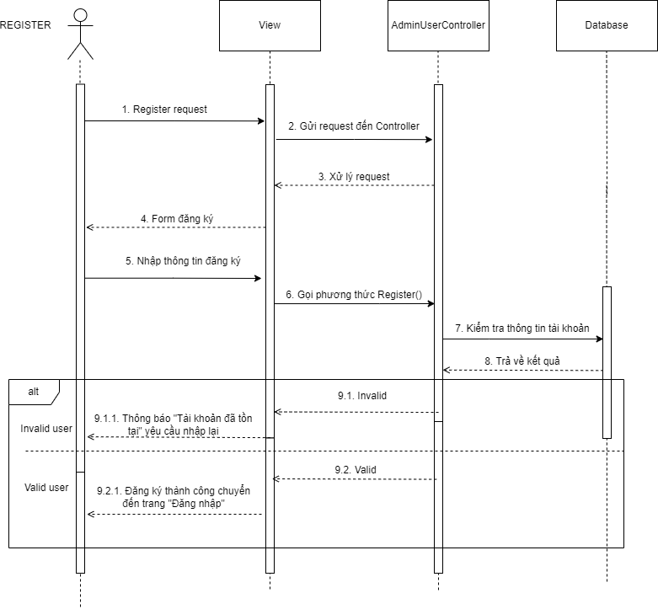

* + - 1. Sơ đồ tuần tự tạo tài khoản mới
    1. Sơ đồ tuần tự Đổi mật khẩu

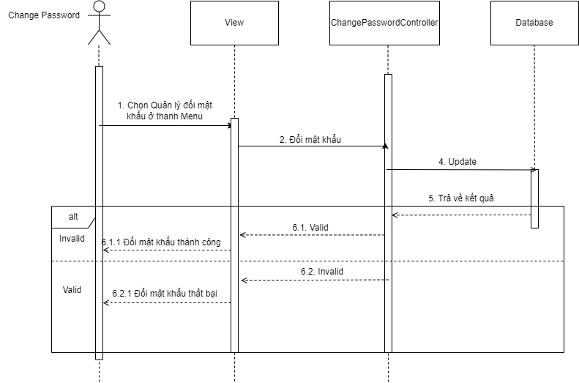

* + - 1. Sơ đồ tuần tự đổi mật khẩu
    1. Sơ đồ tuần tự Tìm kiếm

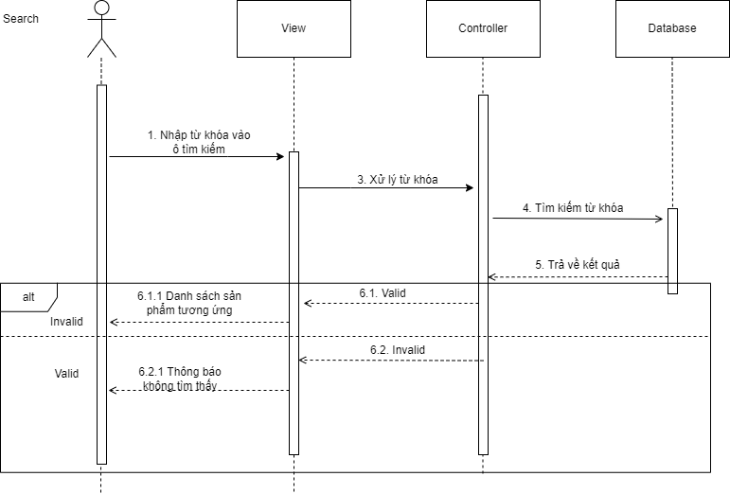

* + - 1. Sơ đồ tuần tự Tìm kiếm
    1. Sơ đồ tuần tự Thêm mới

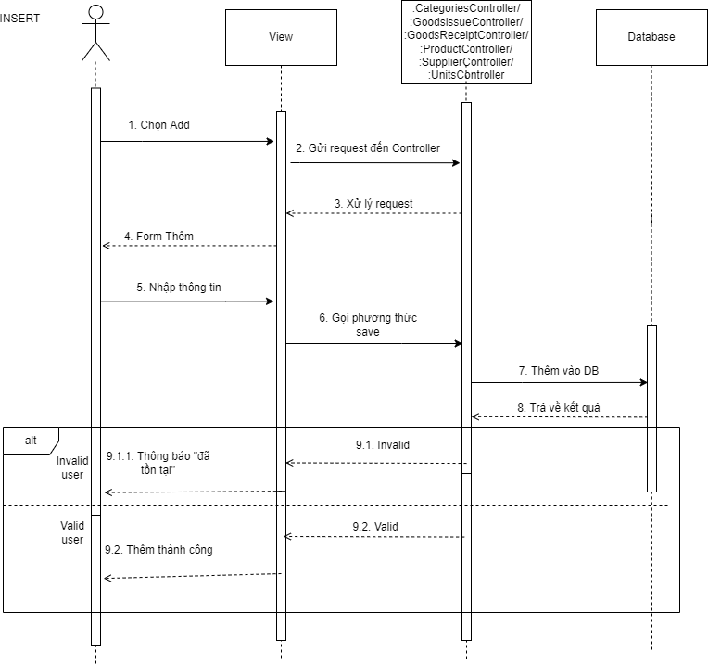

* + - 1. Sơ đồ tuần tự thêm mới
    1. Sơ đồ tuần tự Sửa

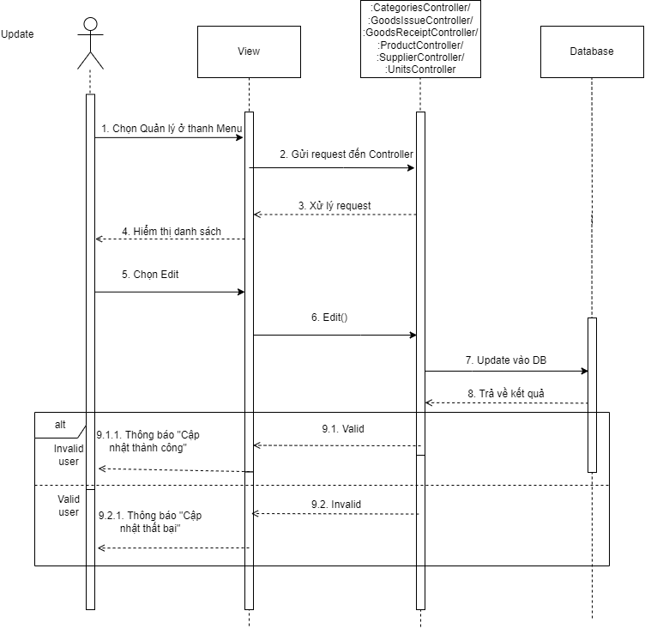

* + - 1. Sơ đồ tuần tự Sửa
    1. Sơ đồ tuần tự Xóa

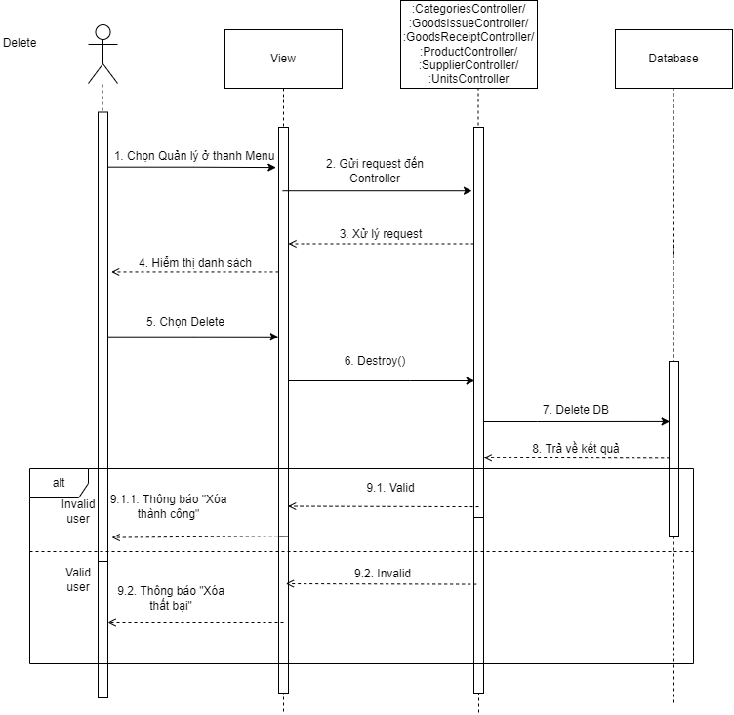

* + - 1. Sơ đồ tuần tự Xóa
    1. Sơ đồ tuần tự Nhập hàng

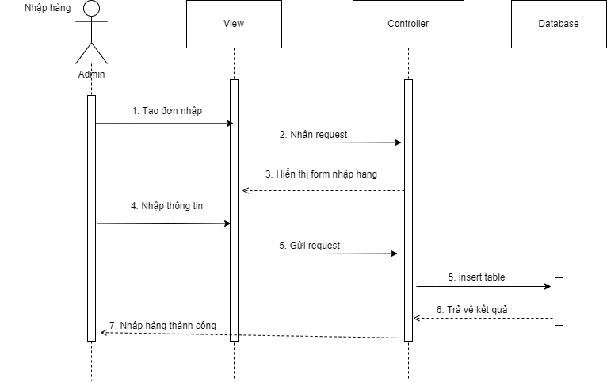

* + - 1. Sơ đồ tuần tự Nhập hàng
    1. Sơ đồ tuần tự Xuất hàng

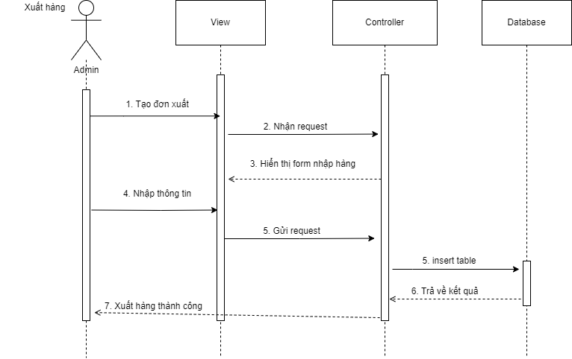

* + - 1. Sơ đồ tuần tự Xuất hàng
    1. Sơ đồ tuần tự Phân quyền

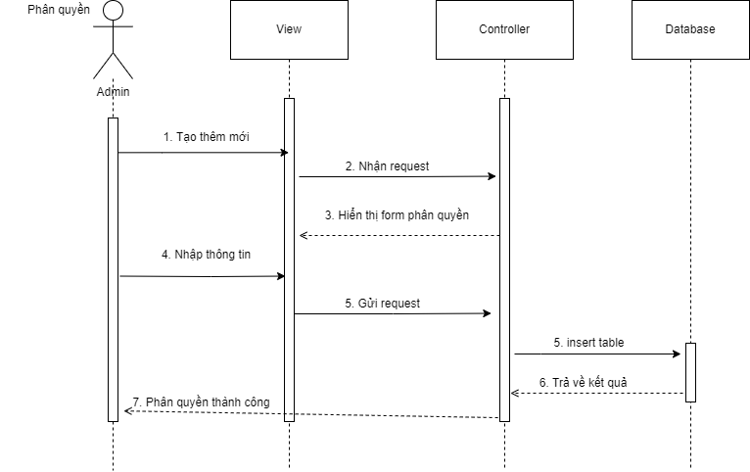

* + - 1. Sơ đồ tuần tự Phân quyền
  1. Thiết kế cơ sở dữ liệu
     1. Sơ đồ quan hệ CSDL

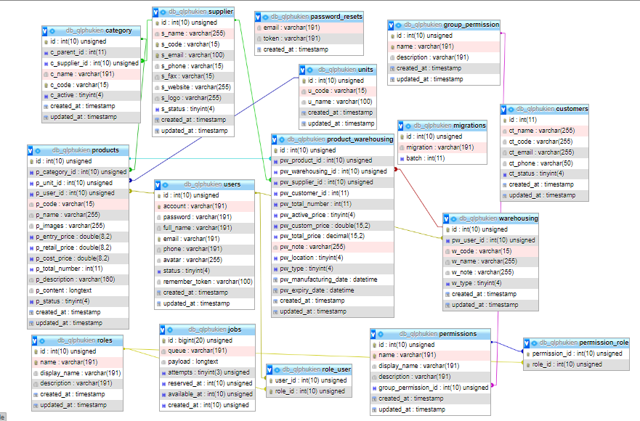

* + - 1. Sơ đồ quan hệ CSDL
    1. Các bảng trong CSDL
       - 1. Mô tả bảng loại hàng (category)

|  |  |  |  |
| --- | --- | --- | --- |
| **STT** | **Tên Trường** | **Kiểu** | **Mô tả** |
| 1 | id | Int(11) | Mã loại |
| 2 | c_supplier_id | Int(11) | Mã nhà cung cấp |
| 3 | c_name | Varchar(255) | Tên loại |
| 4 | c_code | Varchar(15) | Mã hiển thị từng loại |
| 5 | c_active | Tinyint(4) | Ghi chú |
| 6 | created_at | timestamp | Ngày tạo |
| 7 | updated_at | timestamp | Ngày cập nhật |

* + - * 1. Mô tả bảng đơn vị hàng (units)

|  |  |  |  |
| --- | --- | --- | --- |
| **STT** | **Tên Trường** | **Kiểu** | **Mô tả** |
| 1 | id | Int(11) | Mã đơn vị |
| 2 | u_name | Varchar(255) | Tên loại |
| 4 | u_code | Varchar(15) | Mã hiển thị từng đơn vị |
| 5 | created_at | timestamp | Ngày tạo |
| 6 | updated_at | timestamp | Ngày cập nhật |

* + - * 1. Mô tả bảng hàng hóa (products)

|  |  |  |  |
| --- | --- | --- | --- |
| **STT** | **Tên Trường** | **Kiểu** | **Mô tả** |
| 1 | id | Int(11) | Mã sản phẩm |
| 2 | p_name | Varchar(255) | Tên loại |
| 4 | p_code | Varchar(15) | Mã hiển thị từng sp |
| 5 | p_images | Varchar(255) | Hình ảnh |
| 6 | created_at | timestamp | Ngày tạo |
| 7 | updated_at | timestamp | Ngày cập nhật |
| 8 | p_user_id | Int(11) | Mã người dùng |
| 9 | P_unit_id | Int(11) | Mã đơn vị |
| 10 | p_category_ìd | Int(11) | Mã loại hàng |
| 11 | p_entry_price | double | Giá nhập hàng |
| 12 | p_retail_price | double | Giá bán lẻ |
| 13 | p_cost_price | double | Giá thay đổi |
| 14 | p_total_number | Int(11) | Tổng số lượng |
| 15 | p_description | Varchar(255) | Miêu tả hàng |
| 16 | p_content | longtext | Ghi chú |
| 17 | p_status | tinyint | Trạng thái hàng |

* + - * 1. Mô tả bảng hàng hóa nhập kho (product_warehousing)

|  |  |  |  |
| --- | --- | --- | --- |
| **STT** | **Tên Trường** | **Kiểu** | **Mô tả** |
| 1 | id | Int(11) | Mã |
| 2 | pw_product_id | Varchar(255) | Mã hàng hóa |
| 4 | pw_warehousing_id | Varchar(15) | Mã hóa đơn nhập |
| 5 | pw_supplier_id | Varchar(255) | Mã nhà cung cấp |
| 6 | created_at | timestamp | Ngày tạo |
| 7 | updated_at | timestamp | Ngày cập nhật |
| 8 | pw_total_number | int | Tổng só lượng từng hàng hóa |
| 9 | pw_active_price | tyniint | Giá hoạt động |
| 10 | pw_custom_price | double | Giá tùy chỉnh |
| 11 | pw_total_price | decimal | Tổng giá từng hàng hóa |
| 12 | pw_note | Varchar(255) | Ghi chú |
| 13 | pw_manufacturing_date | date | Ngày tạo hàng hóa |

* + - * 1. Mô tả bảng nhà cung cấp (supplier)

|  |  |  |  |
| --- | --- | --- | --- |
| **STT** | **Tên Trường** | **Kiểu** | **Mô tả** |
| 1 | id | Int(11) | Mã nhà cung cấp |
| 2 | s_code | Int(11) | Mã hiển thị |
| 3 | s_email | Varchar(255) | email |
| 4 | s_phone | Varchar(15) | Số điện thoại |
| 5 | s_fax | Varchar(15) | Số fax |
| 6 | s_website | Varchar(15) | Link website |
| 7 | s_logo | Varchar(15) | Logo cty |
| 8 | s_status | Tinyint(4) | Trạng thái |
| 9 | created_at | timestamp | Ngày tạo |
| 10 | updated_at | timestamp | Ngày cập nhật |

* + - * 1. Mô tả bảng khách hàng (customers)

|  |  |  |  |
| --- | --- | --- | --- |
| **STT** | **Tên Trường** | **Kiểu** | **Mô tả** |
| 1 | id | Int(11) | Mã khách hàng |
| 2 | ct_name | Int(11) | Tên khách hàng |
| 3 | ct_code | Varchar(255) | Mã hiển thị |
| 4 | ct_email | Varchar(255) | email |
| 5 | ct_phone | Varchar(15) | Số điện thoại |
| 6 | ct_status | Tinyint(4) | Trạng thái |
| 7 | created_at | timestamp | Ngày tạo |
| 8 | updated_at | timestamp | Ngày cập nhật |

* + - * 1. Mô tả bảng nhóm quyền (group_permission)

|  |  |  |  |
| --- | --- | --- | --- |
| **STT** | **Tên Trường** | **Kiểu** | **Mô tả** |
| 1 | id | Int(11) | Mã nhóm quyền |
| 2 | name | Int(11) | Tên nhóm quyền |
| 3 | description | Varchar(255) | Miêu tả |
| 4 | created_at | timestamp | Ngày tạo |
| 5 | updated_at | timestamp | Ngày cập nhật |

* + - * 1. Mô tả bảng quyền (permission)

|  |  |  |  |
| --- | --- | --- | --- |
| **STT** | **Tên Trường** | **Kiểu** | **Mô tả** |
| 1 | id | Int(11) | Mã quyền |
| 2 | name | Int(11) | Tên quyền |
| 3 | description | Varchar(255) | Miêu tả |
| 4 | display_name | Varchar(255) | Tên hiển thị |
| 5 | group_permission_id | int | Mã nhóm quyền |
| 7 | created_at | timestamp | Ngày tạo |
| 8 | updated_at | timestamp | Ngày cập nhật |

* + - * 1. Mô tả bảng hóa đơn nhập (warehousing)

|  |  |  |  |
| --- | --- | --- | --- |
| **STT** | **Tên Trường** | **Kiểu** | **Mô tả** |
| 1 | id | Int(11) | Mã hd nhập |
| 2 | pw_user_id | Int(11) | Mã người dùng |
| 3 | w_code | Varchar(255) | Mã hiển thị |
| 4 | w_name | Varchar(255) | Tên hóa đơn nhập |
| 5 | w_note | Varchar | Ghi chú |
| 6 | created_at | timestamp | Ngày tạo |
| 7 | updated_at | timestamp | Ngày cập nhật |

* + - * 1. Mô tả bảng người dùng (users)

|  |  |  |  |
| --- | --- | --- | --- |
| 1 | id | Int(11) | Mã người dùng |
| 2 | name | Int(11) | Tên người dùng |
| 3 | account | Varchar(255) | Tài khoản |
| 4 | full_name | Varchar(255) | Họ và tên |
| 5 | email | Varchar(255) | email |
| 6 | phone | Varchar(255) | Số điện thoại |
| 7 | avatar | Varchar(255) | Ảnh đại diện |
| 8 | status | tinyint | Trạng thái |
| 9 | created_at | timestamp | Ngày tạo |
| 10 | updated_at | timestamp | Ngày cập nhật |

* + - * 1. Mô tả bảng vai trò(roles)

|  |  |  |  |
| --- | --- | --- | --- |
| 1 | id | Int(11) | Mã người dùng |
| 2 | name | Varchar(255) | Tên người dùng |
| 3 | description | Varchar(255) | Miêu tả |
| 4 | display_name | Varchar(255) | Tên hiển thị |
| 9 | created_at | timestamp | Ngày tạo |
| 10 | updated_at | timestamp | Ngày cập nhật |

1. CÀI ĐẶT CHƯƠNG TRÌNH
   1. Trang Đăng nhập

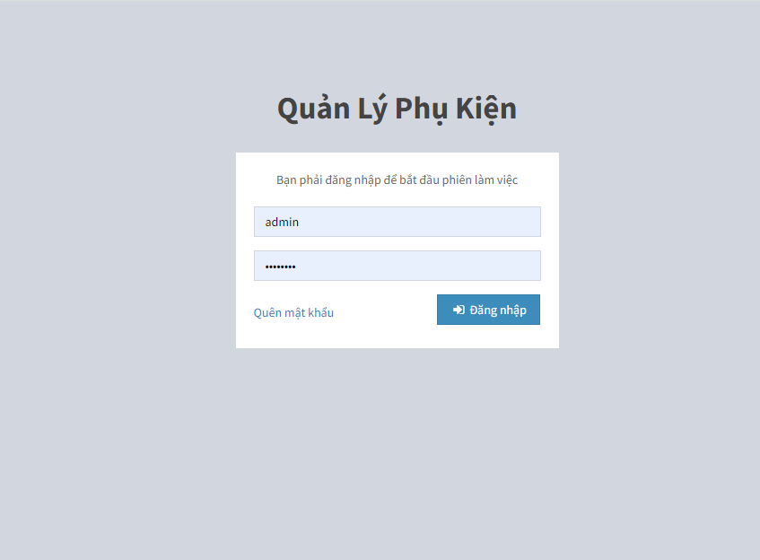

* + - 1. Giao diện Đăng nhập

Chức năng màn hình:

* Nút input nhập mật khẩu.
* Nút “Đăng nhập” => Xác nhận và đăng nhâp vào hệ thống.
  1. Trang Trang chủ

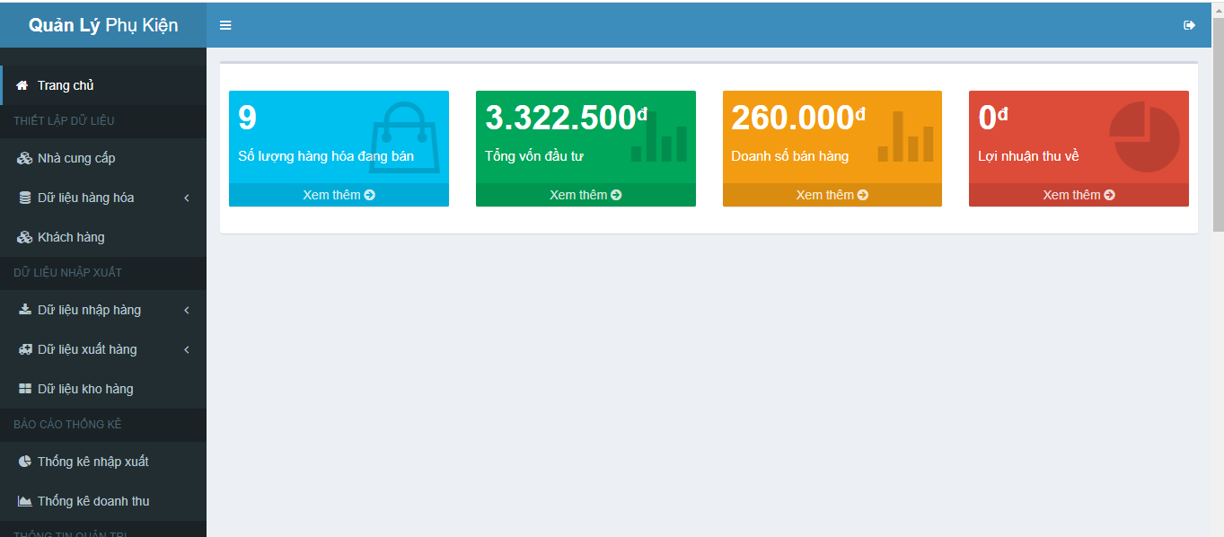

* + - 1. Giao diện trang Trang chủ

Chức năng màn hình:

- Hiển thị thống kê:

+ Số lượng hàng hóa đang bán.

+ Tổng vốn đầu tư

+ Doanh số bán hàng

+ Lợi nhuận thu về

- Menu “Điều khiển” => Chuyển hướng qua trang điều khiển.

- Menu “Nhà cung cấp” => Chuyển hướng qua trang “Danh sách nhà cung cấp”.

- Menu “Dữ liệu hàng hóa” => Xổ xuống menu:

+ Loại hàng => Chuyển qua trang “Danh sách loại hàng”.

+ Đơn vị tính => Chuyển qua trang “Danh sách đơn vị”.

+ Hàng hóa => Chuyển qua trang “Danh sách hàng hóa”.

- Menu “Khách hàng” => Chuyển hướng qua trang “Danh sách khách hàng”

- Menu “Dữ liệu nhập hàng” => Xổ xuống menu:

+ Nhập hàng => Chuyển qua trang “Danh sách đơn hàng đã nhập”.

+ Hàng hóa đã nhập => Chuyển qua trang “Danh sách hàng hóa đã nhập”.

- Menu “Dữ liệu xuất hàng” => Xổ xuống menu:

+ Xuất hàng => Chuyển qua trang “Danh sách đơn hàng đã xuất”.

+ Hàng hóa đã xuất => Chuyển qua trang “Danh sách hàng hóa đã xuất”.

- Menu “Dữ liệu kho hàng” => Chuyển hướng qua trang “Quản lý kho hàng”.

- Menu “Thống kê nhập xuất” => Chuyển hướng qua trang “Thống kê dữ liệu kho hàng”.

- Menu “Thống kê doanh thu” => Chuyển hướng qua trang “Thống kê doanh thu”.

- Menu “Quản trị viên” => Chuyển hướng qua trang “Danh sách thành viên”.

- Menu “Vai trò thành viên” => Chuyển hướng qua trang “Danh sách vai trò người dùng”

* 1. Trang Quản lý Nhà cung cấp

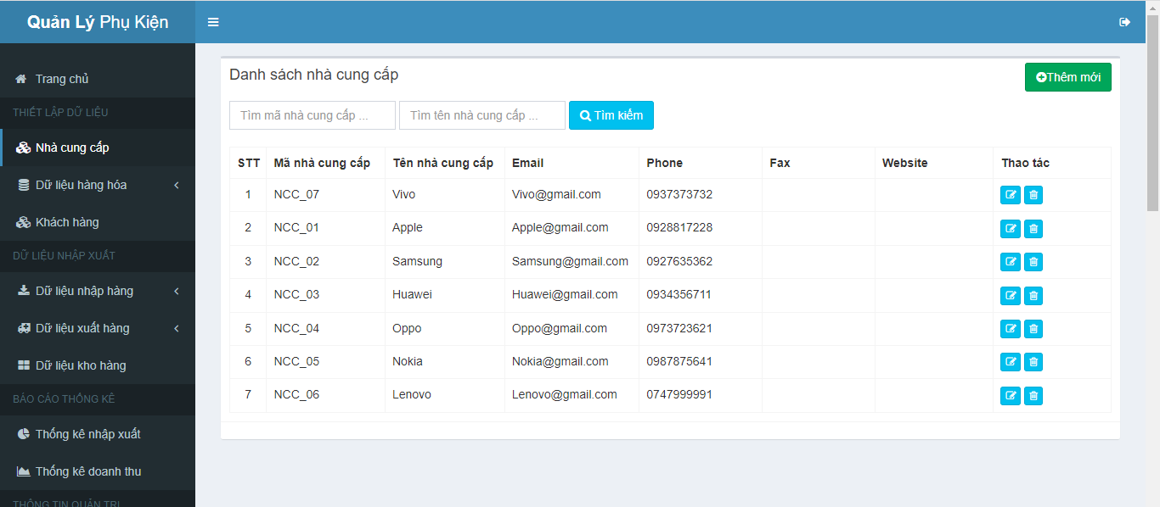

* + - 1. Quản lý Nhà cung cấp

Chức năng màn hình:

- Hiển thị danh sách nhà cung cấp.

- Các menu:

* Nút “Thêm mới” => Chuyển hướng qua trang thêm mới nhà cung cấp.
* Nút “Sửa” => Chuyển hướng qua trang sửa thông tin.
* Nút “Xóa” => Chuyển qua form thông báo xóa.
* Nút “Tìm kiếm” => Tìm kiếm từ khóa.
  1. Trang Quản lý Loại hàng

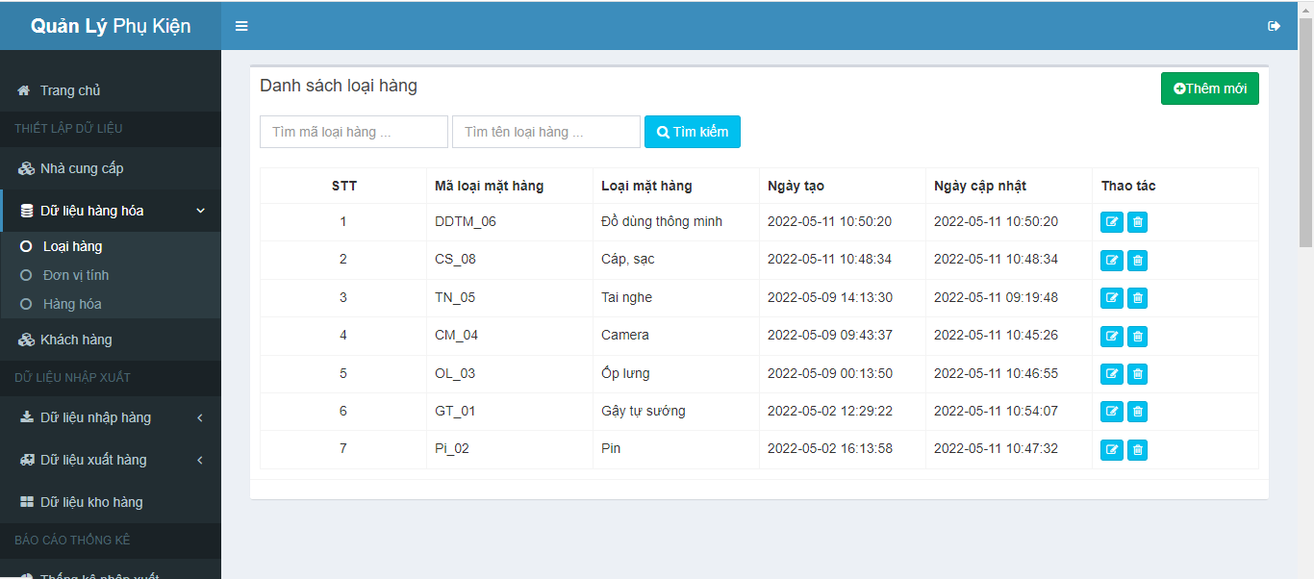

* + - 1. Giao diện Loại hàng

Chức năng màn hình:

- Hiển thị danh sách loại hàng.

- Các menu:

* Nút “Thêm mới” => Chuyển hướng qua trang thêm mới loại hàng.
* Nút “Sửa” => Chuyển hướng qua trang sửa thông tin.
* Nút “Xóa” => Chuyển qua form thông báo xóa.
* Nút “Tìm kiếm” => Tìm kiếm từ khóa.
  1. Trang Quản lý Đơn vị

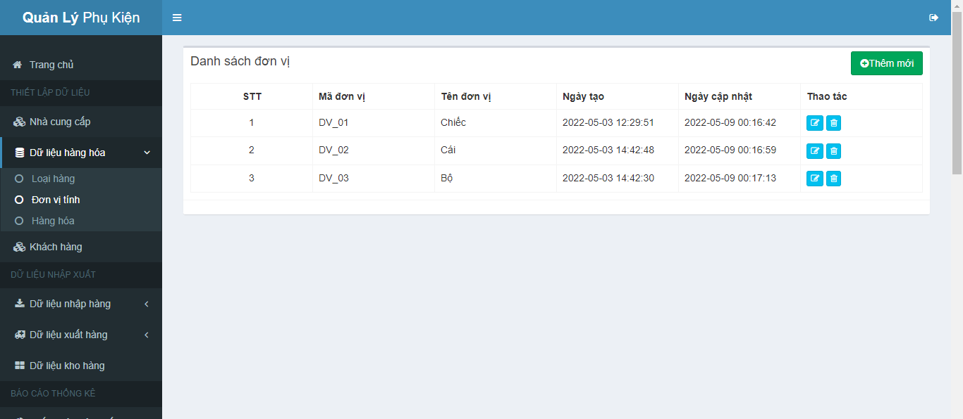

* + - 1. Giao diện trang quản lý Đơn vị

Chức năng màn hình:

- Hiển thị danh sách loại hàng.

- Các menu:

* Nút “Thêm mới” => Chuyển hướng qua trang thêm mới đơn vị.
* Nút “Sửa” => Chuyển hướng qua trang sửa thông tin.
* Nút “Xóa” => Chuyển qua form thông báo xóa.
* Nút “Tìm kiếm” => Tìm kiếm từ khóa.
  1. Trang Quản lý Hàng hóa

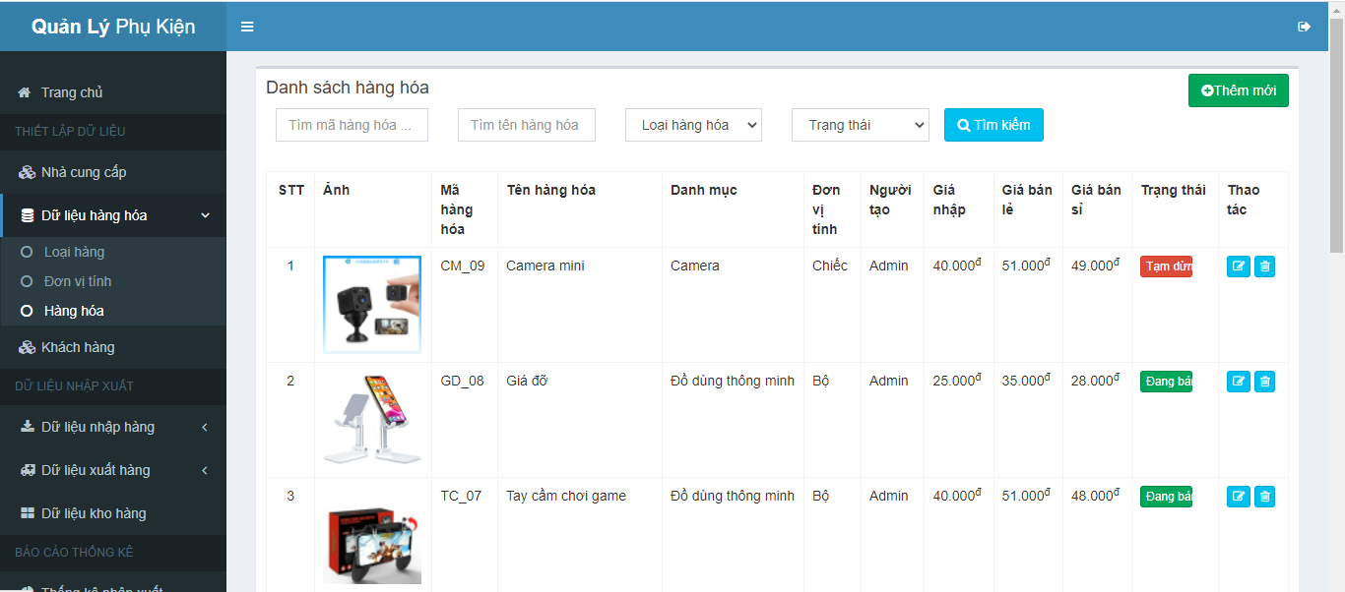

* + - 1. Giao diện Hàng hóa.

Chức năng màn hình:

- Hiển thị danh sách hàng hóa.

- Các menu:

* Nút “Thêm mới” => Chuyển hướng qua trang thêm mới hàng hóa.
* Nút “Sửa” => Chuyển hướng qua trang sửa thông tin.
* Nút “Xóa” => Chuyển qua form thông báo xóa.
* Nút “Tìm kiếm” => Tìm kiếm từ khóa.
  1. Trang Quản lý Khách hàng

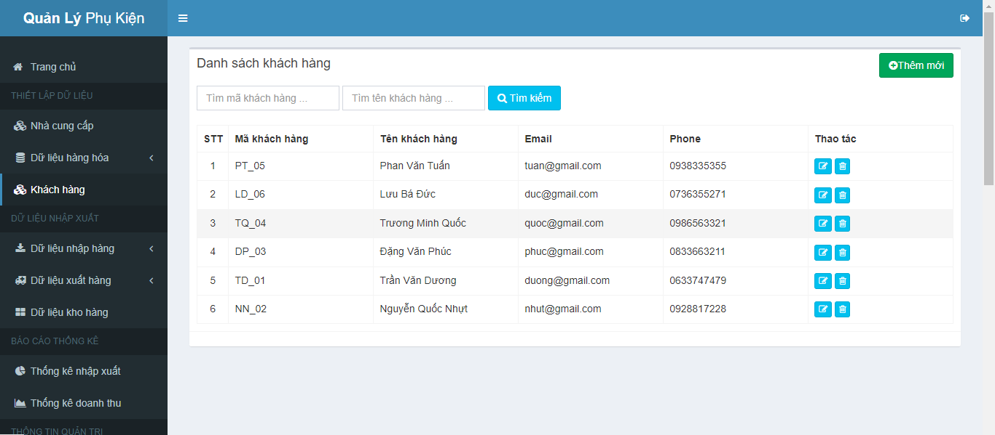

* + - 1. Giao diện Khách hàng

Chức năng màn hình:

- Hiển thị danh sách khách hàng.

- Các menu:

* Nút “Thêm mới” => Chuyển hướng qua trang thêm mới khách hàng.
* Nút “Sửa” => Chuyển hướng qua trang sửa thông tin.
* Nút “Xóa” => Chuyển qua form thông báo xóa.
* Nút “Tìm kiếm” => Tìm kiếm từ khóa.
  1. Trang Quản lý Nhập hàng

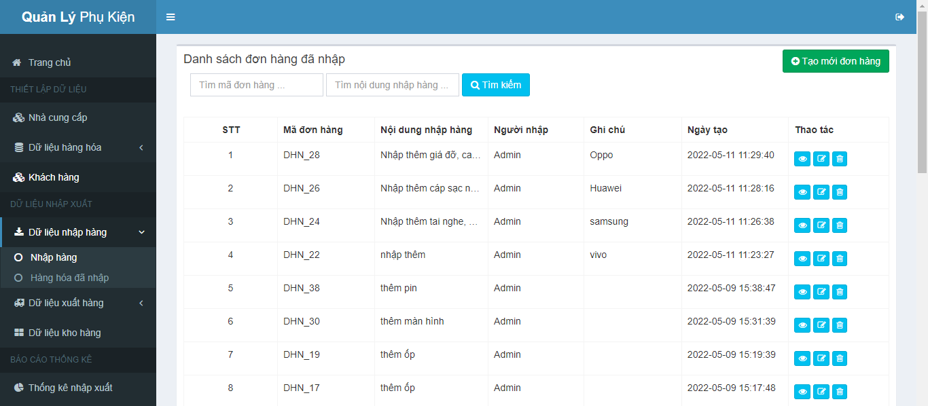

* + - 1. Giao diện Nhập hàng

Chức năng màn hình:

- Hiển thị danh sách đơn hàng đã nhập.

- Các menu:

* Nút “Tạo mới đơn hàng” => Chuyển hướng qua trang tạo mới đơn hàng.
* Nút “Sửa” => Chuyển hướng qua trang sửa thông tin.
* Nút “Xóa” => Hiện form thông báo xóa.
* Nút “Tìm kiếm” => Tìm kiếm từ khóa.
* Nút “Chi tiết” => Hiển thị chi tiết phiếu nhập hàng.
  1. Trang Quản lý Hàng hóa đã nhập

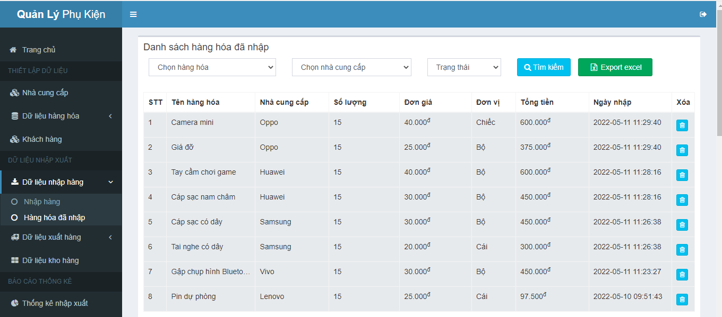

* + - 1. Giao diện Hàng hóa đã nhập

Chức năng màn hình:

- Hiển thị danh sách hàng hóa đã nhập.

- Các menu:

* Nút “Xóa” => Chuyển qua form thông báo xóa.
* Nút “Tìm kiếm” => Tìm kiếm từ khóa.
* Nút “Export excel” => Xuất ra file excel.
  1. Trang Chi tiết phiếu nhập

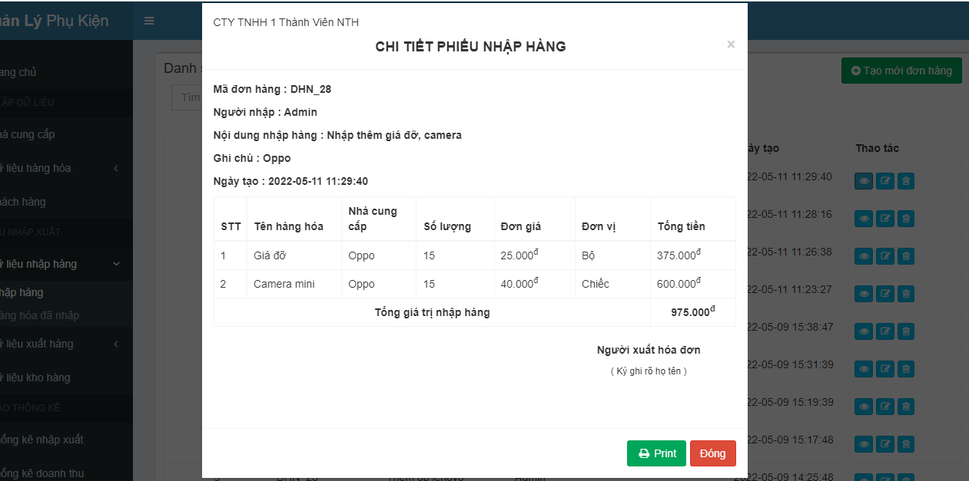

* + - 1. Giao diện Chi tiết phiếu nhập

Chức năng màn hình:

- Hiển thị phiếu chi tiết nhập hàng.

- Nút “Print” => Xuất file PDF.

* 1. Trang Quản lý Xuất hàng

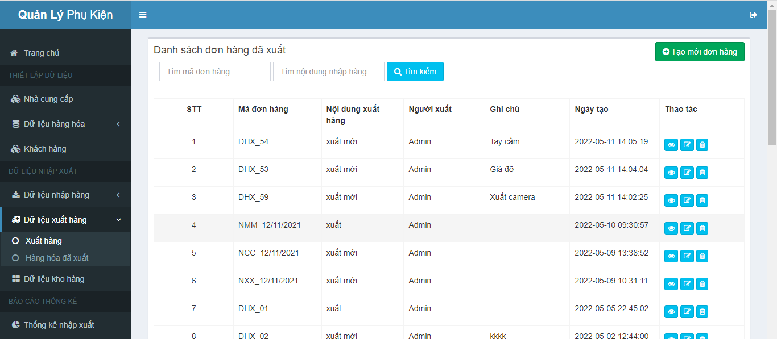

* + - 1. Giao diện Xuất hàng

Chức năng màn hình:

- Hiển thị danh sách đơn hàng đã xuất.

- Các menu:

* Nút “Tạo mới đơn hàng” => Chuyển hướng qua trang tạo mới đơn hàng.
* Nút “Sửa” => Chuyển hướng qua trang sửa thông tin.
* Nút “Xóa” => Hiện form thông báo xóa.
* Nút “Tìm kiếm” => Tìm kiếm từ khóa.
* Nút “Chi tiết” => Hiển thị chi tiết phiếu xuất hàng.
  1. Trang Quản lý Hàng hóa đã xuất

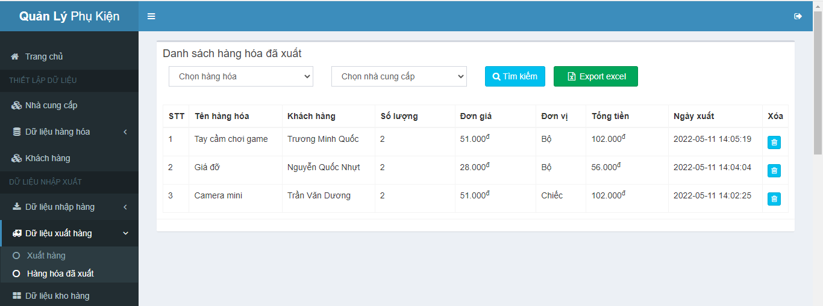

* + - 1. Giao diện Hàng hóa đã xuất

Chức năng màn hình:

- Hiển thị danh sách hàng hóa đã xuất.

- Các menu:

* Nút “Xóa” => Chuyển qua form thông báo xóa.
* Nút “Tìm kiếm” => Tìm kiếm từ khóa.
* Nút “Export excel” => Xuất ra file excel
  1. Trang Chi tiết phiếu xuất

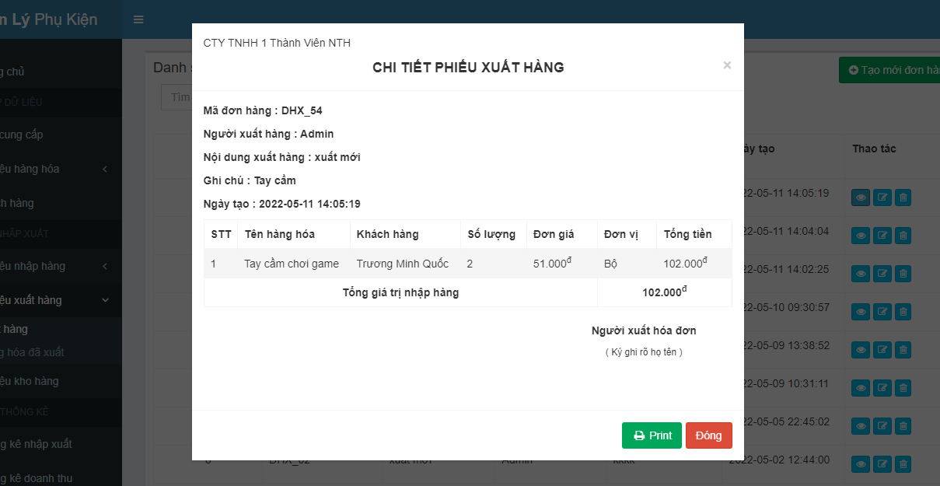

* + - 1. Giao diện Chi tiết phiếu xuất

Chức năng màn hình:

- Hiển thị phiếu chi tiết xuất hàng.

- Nút “Print” => Xuất file PDF.

* 1. Trang Quản lý Kho hàng

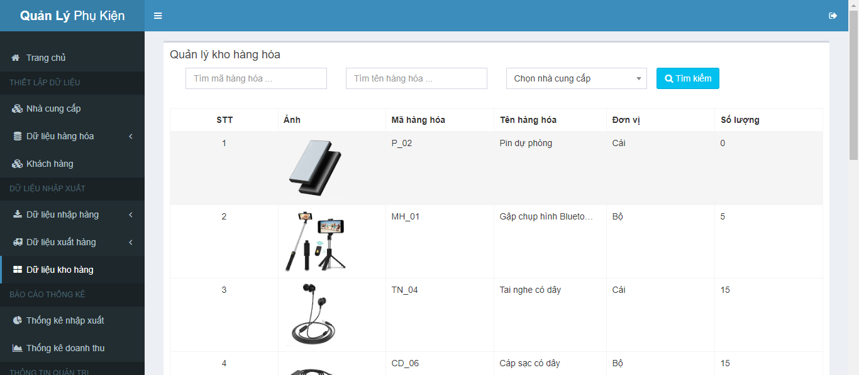

* + - 1. Giao diện Kho hàng

Chức năng màn hình:

- Hiển thị quản lý kho hàng hóa.

- Nút “Tìm kiếm” => Tìm kiếm từ khóa.

* 1. Trang Quản lý Thống kê nhập, xuất

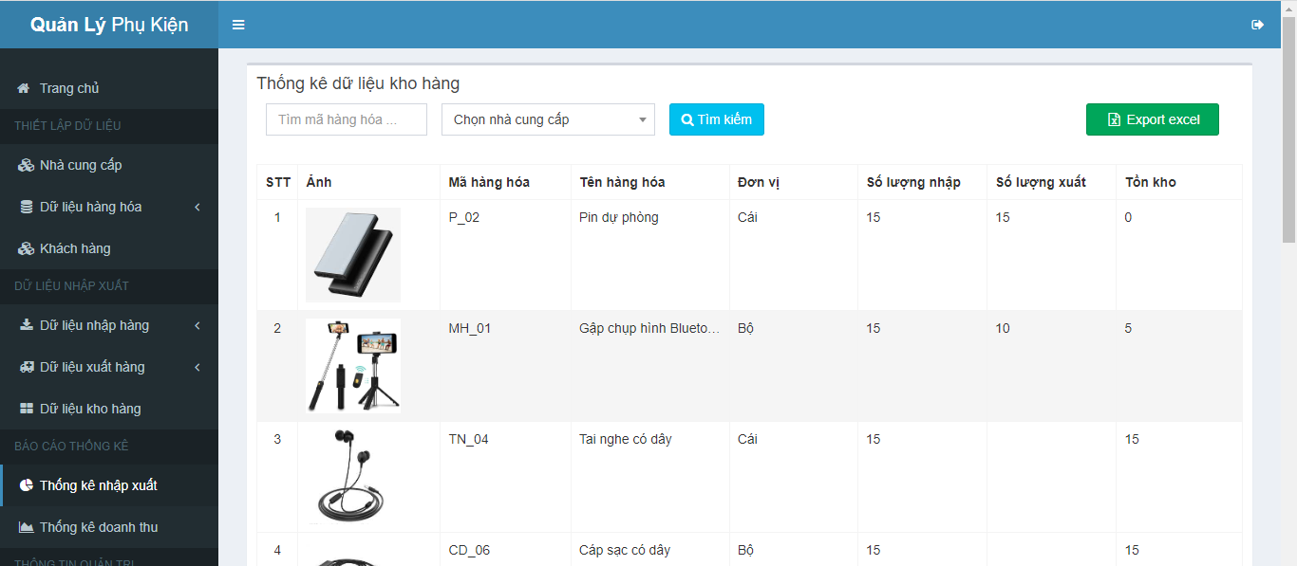

* + - 1. Giao diện Thống kê nhập, xuất

Chức năng màn hình:

- Hiển thị thống kê dữ liệu.

- Nút “Tìm kiếm” => Tìm kiếm từ khóa.

- Nút “Export excel” => Xuất file excel.

* 1. Trang Quản lý Thống kê doanh thu

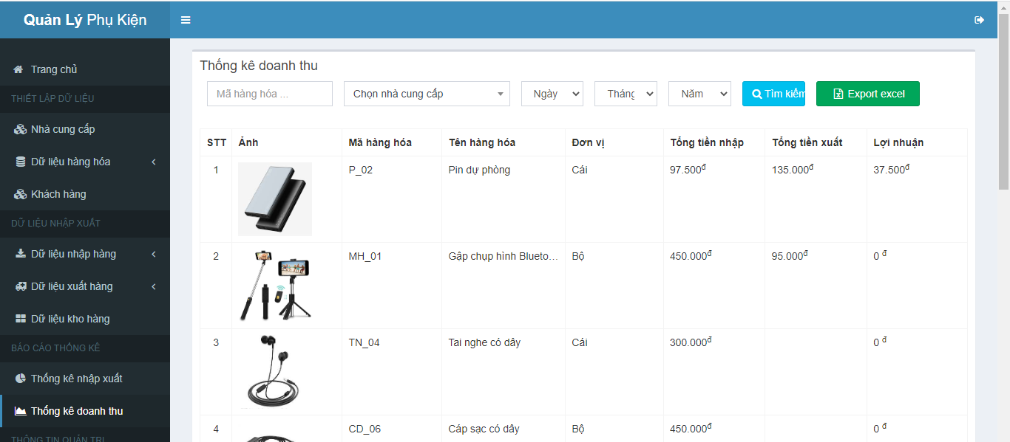

* + - 1. Giao diện Thống kê doanh thu

Chức năng màn hình:

- Hiển thị thống kê doanh thu.

- Nút “Tìm kiếm” => Tìm kiếm từ khóa.

- Nút “Export excel” => Xuất file excel.

* 1. Trang Đổi mật khẩu

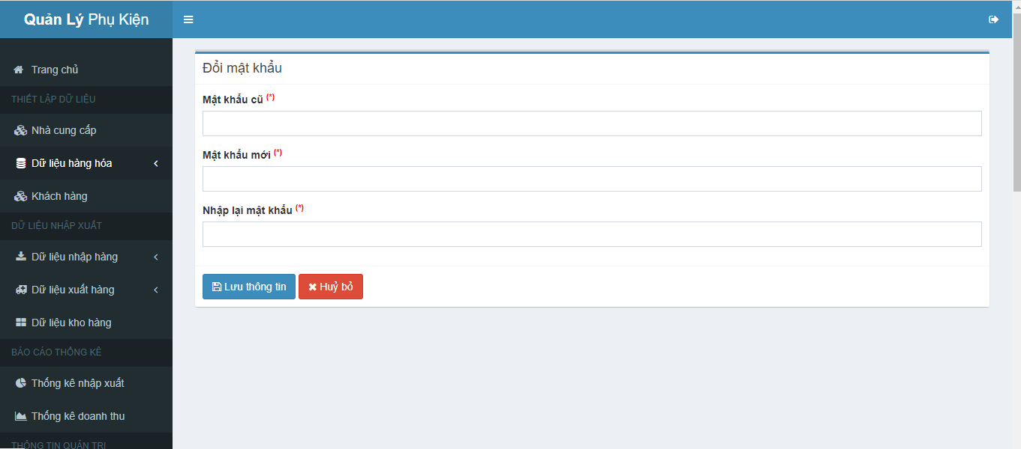

* + - 1. Giao diện Đổi mật khẩu

Chức năng màn hình:

- Hiển thị form đổi mật khẩu.

- Nút “Lưu thông tin” => Lưu thông tin vào hệ thống.

* 1. Trang Quản trị viên

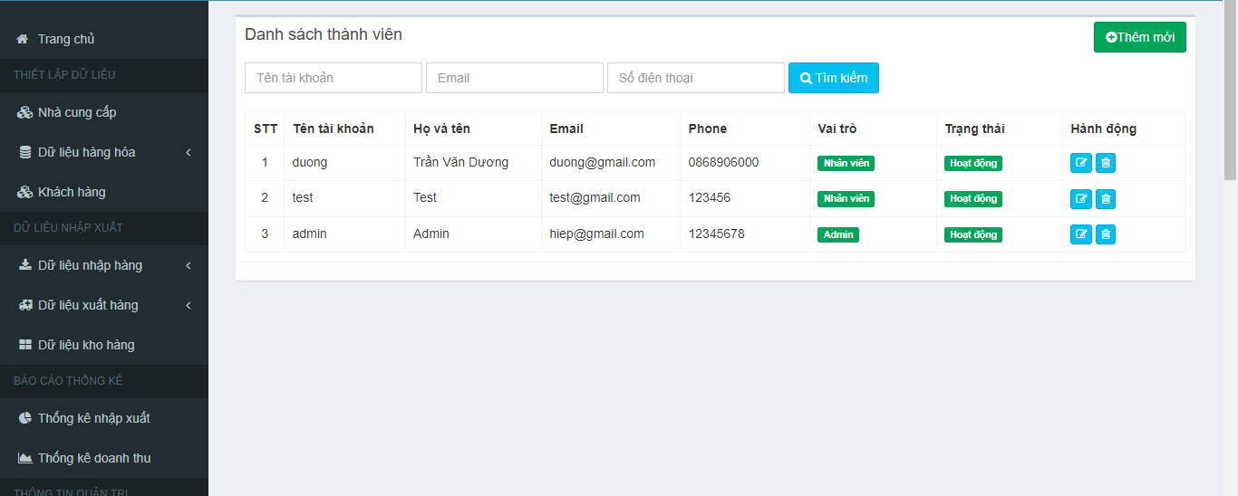

* + - 1. Giao diện trang Quản trị viên

Chức năng màn hình:

- Hiển thị danh sách thành viên.

- Các menu:

* Nút “Thêm mới” => Chuyển hướng qua trang thêm mới thành viên.
* Nút “Sửa” => Chuyển hướng qua trang sửa thông tin.
* Nút “Xóa” => Hiện form thông báo xóa.
* Nút “Tìm kiếm” => Tìm kiếm từ khóa.
  1. Trang Vai trò thành viên

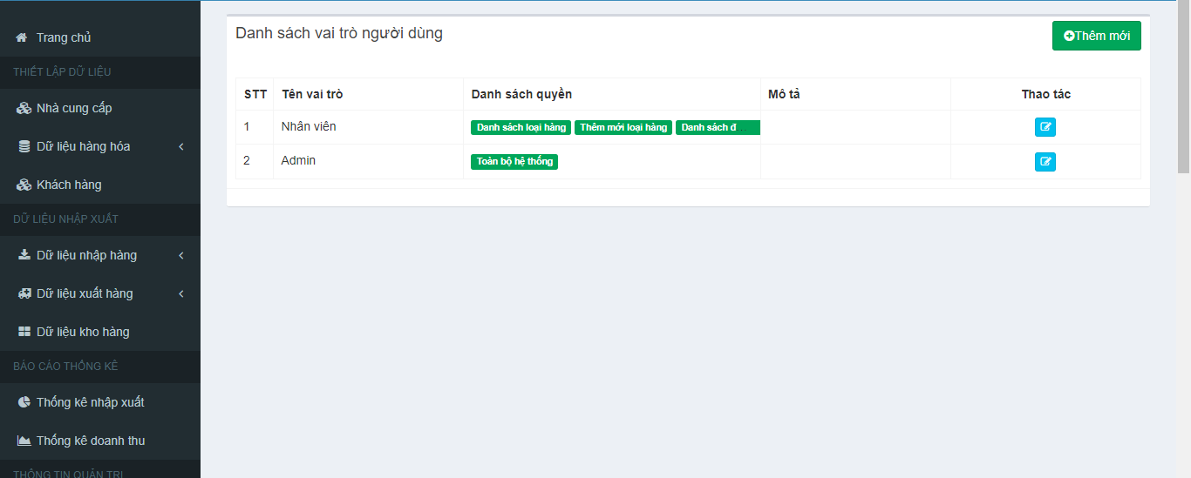

* + - 1. Giao diện Vai trò thành viên

Chức năng màn hình:

- Hiển thị danh sách vai trò người dùng.

- Các menu:

* Nút “Thêm mới” => Chuyển hướng qua trang thêm mới vai trò.
* Nút “Sửa” => Chuyển hướng qua trang sửa thông tin.

KẾT LUẬN

1. Kết quả đạt được

- Kết quả đạt được là đã xây dựng được hệ thống quản lý trên nền website đem đến một hệ thống quản lý thuận lợi phương pháp quản lý hiện đại hơn so với mô hình quản lý truyền thống trước đây.

- Website được thiết kế đáp ứng được nhu cầu cho người dùng với giao diện dễ nhìn và đáp ứng được cho bất kì ai có ý định kinh doanh và quản lý cửa hàng của mình trong thị trường hiện nay.

- Mặt khác, hệ thống website đã xây dựng chúng ta có thể dễ dàng bảo trì, nâng cấp sau này để đảm bảo website hoạt động và đạt trải nghiệm người dùng tối ưu.

2. Hướng phát triển

- Hoàn thiện một số chức năng còn hạn chế của hệ thống.

- Hoàn thiện giao diện hệ thống có thể co giãn tốt trên mọi thiết bị di động.

- Tiếp tục học hỏi và nâng cao trình độ của bản thân để hoàn thiện hệ thống website khắc phục các thiếu sót mà bản thân vẫn chưa làm được

- Cấp quyền cho người dùng cũng như quản lý hệ thống hợp lý hơn

- Học hỏi và cải thiện hệ thống quản lý từ kho tư nhân thành kho dành cho doanh nghiệp.

TÀI LIỆU THAM KHẢO

**Tiếng Việt**

1. Nguyễn Thị Kim Anh, Lê Văn Bình (2022), *Phát triển Ứng Dụng Web với Laravel,* NXB Giáo Dục Việt Nam.
2. Nguyễn Minh Đạo (2014) *Lập trình web với Laravel,* NXB Đại học quốc gia TP.HCM.

**Tiếng Anh**

1. Jon Galloway, Phil Haack, Brad Wilson (2017), *Professional ASP.NET MVC 5, USA*: Wiley.
2. Andrew Troelsen, Philip Japikse (2019), *MVC Model in Laravel, USA*: Apress.

**Website**

1. <https://dothanhspyb.com/news/5947-tim-hieu-ve-mo-hinh-mvc-trong-laravel.html>. Ngày truy cập: 12/12/2021.
2. <https://freetuts.net/mvc-php-mo-hinh-mvc-la-gi-354.html>. Ngày truy cập 01/03/2022.
3. <https://cmay.vn/mo-hinh-mvc-la-gi-uu-diem-cua-mvc-trong-thiet-ke-website>. Ngày truy cập 05/01/2022.
4. <https://www.webico.vn/phan-mem-xampp-la-gi-huong-dan-cai-dat-va-su-dung-phan-mem-xampp>. Ngày truy cập 10/07/2021.